Universidad Cooperativa de Colombia
Facultad de Ingeniería
Programa de Ingeniería de Software

Sistema Inteligente para la Evaluación y Detección de Alteraciones Cognitivas
NeuroCheck 360

Eval Samuel Molina Fuertes

Trabajo de grado presentado como requisito parcial para optar al título de Ingeniero de Software

Director:
Daniel Fernando Arteaga

Pasto, Nariño
2026

Dedicatoria

A mis padres, Eval Emilio Molina Goyes y Lucy Esperanza Fuertes Betancourt, quienes con su amor incondicional, esfuerzo y sacrificio sembraron en mí los valores y la determinación necesarios para afrontar cada reto de la vida. Este logro es también el fruto de su dedicación.
A mi tía, Mónica Catalina Villota Fuertes, por su presencia constante, sus palabras de aliento en los momentos difíciles y por creer siempre en mis capacidades. Su apoyo ha sido un pilar fundamental a lo largo de este camino.
A Lina María Pérez Ruano, mi compañera de vida, por su paciencia, su amor y por acompañarme en cada etapa de este proceso. Su motivación y confianza en mí fueron fuente de fortaleza en los momentos en que más lo necesité.
A mis profesores y a quienes desde la academia contribuyeron a mi formación profesional y personal. Este trabajo es el reflejo de cada enseñanza recibida.

Agradecimientos

Expreso mi más sincero agradecimiento al profesor Daniel Fernando Arteaga, director de este trabajo de grado, por su orientación experta, su disposición permanente y la confianza depositada en este proyecto desde sus primeras etapas. Su guía fue determinante para dar forma, rigor y calidad académica a la propuesta NeuroCheck 360.
A la Universidad Cooperativa de Colombia, sede Pasto, y a su Programa de Ingeniería de Software, por brindarme los espacios, los recursos y la formación necesarios para desarrollar este proyecto con pertinencia y responsabilidad.
Al Hospital San Pedro de Pasto y a los profesionales de la salud que participaron en este proceso, por abrir sus puertas y aportar su conocimiento clínico al diseño de una herramienta orientada a mejorar la detección temprana del deterioro cognitivo.
Finalmente, a mi familia y a Lina María, por ser el motor que impulsa cada uno de mis esfuerzos. Este logro es tan suyo como mío.

Resumen

Este proyecto presenta el diseño e implementación de NeuroCheck 360, una plataforma web orientada a apoyar el tamizaje cognitivo en entornos hospitalarios. El sistema surge como respuesta a la ausencia de herramientas digitales estandarizadas que permitan a los profesionales de la salud realizar chequeos cognitivos rápidos, accesibles y con resultados claros para la toma de decisiones clínicas iniciales. La plataforma integra módulos de registro de pacientes, aplicación de pruebas de tamizaje cognitivo, procesamiento automático de resultados y generación de informes, complementados con un componente inicial de inteligencia artificial orientado al análisis de patrones cognitivos. El desarrollo se llevó a cabo mediante una metodología iterativa incremental basada en principios de Extreme Programming (XP), apoyada en herramientas de gestión visual tipo Kanban. La arquitectura del sistema fue diseñada siguiendo el modelo 4+1, que permite describir el sistema desde las vistas lógica, de desarrollo, de procesos y física. La validación del prototipo se realizó mediante pruebas técnicas automatizadas orientadas a las características de mantenibilidad y flexibilidad de la norma ISO/IEC 25010, que alcanzaron una tasa de éxito del 100 % y tiempos de respuesta muy inferiores a los requeridos; adicionalmente, se diseñó el protocolo de una prueba piloto con profesionales del Hospital San Pedro de Pasto para evaluar usabilidad, tiempos de aplicación y utilidad percibida. Los resultados obtenidos indican que NeuroCheck 360 constituye una herramienta pertinente, funcional y coherente con las necesidades del contexto hospitalario, aportando a la detección temprana del deterioro cognitivo mediante el uso de tecnologías de la información en salud.
Palabras clave: tamizaje cognitivo, deterioro cognitivo, plataforma web, inteligencia artificial, salud digital, evaluación neuropsicológica, ISO/IEC 25010.
Abstract

This project presents the design and implementation of NeuroCheck 360, a web-based platform aimed at supporting cognitive screening in hospital settings. The system addresses the absence of standardized digital tools that enable healthcare professionals to perform quick, accessible cognitive checks with clear results for initial clinical decision-making. The platform integrates modules for patient registration, administration of cognitive screening tests, automatic processing of results, and report generation, complemented by a preliminary artificial intelligence component focused on cognitive pattern analysis. Development followed an iterative incremental methodology based on Extreme Programming (XP) principles, supported by Kanban visual management tools. The system architecture was designed using the 4+1 architectural model, covering the logical, development, process, and physical views. Prototype validation was conducted through automated technical tests focused on the maintainability and flexibility characteristics of ISO/IEC 25010, achieving a 100% success rate and response times well below the required threshold; in addition, a pilot test protocol was designed for healthcare professionals at Hospital San Pedro in Pasto to assess usability, application times, and perceived utility. Results indicate that NeuroCheck 360 is a relevant, functional tool aligned with hospital context needs, contributing to the early detection of cognitive impairment through the use of health information technologies.
Keywords: cognitive screening, cognitive impairment, web platform, artificial intelligence, digital health, neuropsychological assessment, ISO/IEC 25010.

Tabla de Contenido
Capítulo 1. Introducción 10
1.1 Planteamiento del Problema 11
1.2 Justificación 12
1.3 Objetivos del Proyecto 13
1.3.1 Objetivo General 13
1.3.2 Objetivos Específicos 14
1.4 Metodología Propuesta 15
1.4.1 Fase 1. Revisión y Análisis de Contexto 15
1.4.2 Fase 2. Definición de Requisitos 16
1.4.3 Fase 3. Diseño de la Solución 16
1.4.4 Fase 4. Desarrollo del Prototipo 17
1.4.5 Fase 5. Prueba Piloto y Validación 17
1.4.6 Fase 6. Cierre, Documentación y Socialización 18
Capítulo 2. Marco Teórico 19
2.1 Antecedentes 19
2.1.1 Antecedentes Regionales 20
2.1.2 Antecedentes Nacionales 21
2.1.3 Antecedentes Internacionales 21
2.2 Teorías Generales del Proyecto 22
2.2.1 Deterioro Cognitivo y Evaluación Neuropsicológica 22
2.2.2 Integración de Sistemas 22
2.2.3 Evaluación Cognitiva Digital 23
2.2.4 Salud Cognitiva 24
2.2.5 Sistemas de Información en Salud 24
2.2.6 Accesibilidad al Servicio 24
2.2.7 Calidad de la Atención 25
2.2.8 Tecnologías de Información en Salud 25
2.3 Formulación de Hipótesis 25
2.4 Marco Conceptual 26
2.5 Riesgos y Supuestos 28
2.5.1 Riesgos 28
2.5.2 Supuestos 29
Capítulo 3. Metodología de Desarrollo de Software 31
3.1 Metodología Seleccionada para el Proyecto NeuroCheck 360 31
3.2 Justificación de la Metodología Adoptada 31
3.3 Aplicación de la Metodología al Desarrollo de NeuroCheck 360 33
3.3.1 Iteración 1: Análisis del Contexto y Definición de Requisitos 33
3.3.2 Iteración 2: Diseño de la Arquitectura del Sistema 34
3.3.3 Iteración 3: Desarrollo del Prototipo Funcional 34
3.3.4 Iteración 4: Integración del Módulo de Inteligencia Artificial 34
3.3.5 Iteración 5: Prueba Piloto y Validación del Sistema 35
Capítulo 4. Diseño del Sistema NeuroCheck 360 36
4.1 Requisitos Funcionales 36
4.2 Requisitos No Funcionales 42
4.3 Historias de Usuario 44
4.3.1 Perfil: Administrador (Gestión de Plataforma) 44
4.3.2 Perfil: Especialista (Médico / Neuropsicólogo) 44
4.3.3 Perfil: Paciente (Evaluación Cognitiva) 45
4.3.4 Perfil: Sistema (Funcionalidad Técnica) 46
4.4 Diagramas del Sistema 47
4.4.1 Casos de Uso 47
4.4.2 Vista Lógica 48
4.4.3 Vista de Desarrollo 51
4.4.4 Vista de Proceso 53
4.4.5 Vista Física 55
Capítulo 5. Implementación del Prototipo NeuroCheck 360 56
5.1 Tecnologías y Herramientas Utilizadas 56
5.2 Arquitectura Implementada 57
5.3 Módulos Desarrollados 57
5.4 Seguridad y Protección de Datos 58
5.5 Componente de Análisis Inteligente 59
Capítulo 6. Pruebas y Resultados 61
6.1 Pruebas Unitarias y de Integración 61
6.2 Pruebas de Sistema 61
6.3 Evaluación Preliminar Frente a la Norma ISO/IEC 25010 63
6.4 Discusión de Resultados 64
Conclusiones 65
Conclusión del Objetivo Específico 1: Análisis de Referentes y Definición de Requisitos 65
Conclusión del Objetivo Específico 2: Diseño de la Arquitectura (Modelo 4+1) 65
Conclusión del Objetivo Específico 3: Desarrollo del Prototipo Funcional y Componente de IA 66
Conclusión del Objetivo Específico 4: Validación del Software Bajo la Norma ISO/IEC 25010 66
Trabajo Futuro 67
Referencias 68
Anexos 74
Anexo A. Entrevista de Validación con Experto 75
Anexo B. Entrevista de Percepción y Experiencia de Usuario 77
Anexo C. Formato de Consentimiento Informado 78
Anexo D. Protocolo de las Pruebas Cognitivas Digitales 79
Anexo E. Algoritmo de Puntuación y Niveles de Interpretación 80
Anexo F. Estructura y Ejemplo del Informe Neuropsicológico Automatizado 81
Anexo G. Especificación de la API REST 83
Anexo H. Modelo de Datos 84
Anexo I. Evidencias de las Pruebas Técnicas 85
Anexo J. Instrumentos para la Prueba Piloto y la Validación de Calidad 88
Anexo K. Repositorio del Código Fuente y Guía de Ejecución 90
Anexo L. Capturas de Pantalla del Prototipo 91

Capítulo 1. Introducción
El deterioro cognitivo constituye una de las condiciones de salud con mayor impacto sobre la autonomía y la calidad de vida de las personas, y su detección oportuna es determinante para orientar estudios complementarios, intervenciones terapéuticas y procesos de seguimiento. Pese a ello, en los servicios hospitalarios de alta demanda la exploración del funcionamiento cognitivo suele depender de la experiencia individual de cada profesional y de instrumentos en papel que consumen tiempo y dificultan el registro sistemático de los resultados.
En este contexto surge NeuroCheck 360, una plataforma multiplataforma (web y dispositivos móviles) orientada a apoyar a los profesionales del Hospital San Pedro de Pasto en el tamizaje cognitivo de la población atendida. La plataforma integra el registro de pacientes, la aplicación de pruebas cognitivas digitales breves, el cálculo automático de puntajes por dominio, la generación de informes neuropsicológicos de tamizaje y el seguimiento longitudinal de los resultados, con mecanismos de seguridad acordes con el carácter sensible de la información en salud.
El documento se organiza en seis capítulos. El Capítulo 1 presenta el planteamiento del problema, la justificación, los objetivos y la metodología propuesta. El Capítulo 2 desarrolla el marco teórico, los antecedentes, la hipótesis, el marco conceptual y los riesgos y supuestos del proyecto. El Capítulo 3 describe la metodología de desarrollo de software adoptada. El Capítulo 4 expone el diseño del sistema a partir de sus requisitos, historias de usuario y vistas arquitectónicas. El Capítulo 5 describe la implementación del prototipo y el Capítulo 6 presenta las pruebas realizadas y sus resultados. Finalmente, se exponen las conclusiones, el trabajo futuro, las referencias y los anexos que soportan el proceso.

1.1 Planteamiento del Problema
En los servicios de salud —como medicina interna, consulta externa general, programas de crónicos, psiquiatría y neurología— es frecuente que los pacientes manifiesten dificultades relacionadas con la memoria, la atención, la organización de actividades o la concentración. Sin embargo, estas quejas subjetivas rara vez se siguen de una ruta estandarizada de valoración inicial y, en muchos casos, se atribuyen de forma inespecífica al estrés, la edad o el estado emocional, sin un registro sistemático que permita decidir si es pertinente una evaluación neuropsicológica formal.
Las baterías neuropsicológicas tradicionales constituyen el estándar de referencia para el diagnóstico de alteraciones cognitivas, pero su aplicación suele requerir tiempos prolongados, condiciones controladas y profesionales con formación especializada. Estas características limitan su uso como herramientas de tamizaje sistemático en entornos hospitalarios de alta demanda, donde el tiempo por consulta es reducido y la carga asistencial es elevada.
Paralelamente, el envejecimiento poblacional y la transición demográfica se asocian a un aumento en la prevalencia de deterioro cognitivo leve y demencias. A esto se suman factores contemporáneos como el estrés crónico, los trastornos del sueño, la sobrecarga laboral y los problemas de salud mental, que impactan el funcionamiento cognitivo también en adultos jóvenes, ampliando el espectro de personas en riesgo más allá de la población geriátrica.
En el mercado existen diversas aplicaciones digitales para "entrenamiento cerebral" o estimulación cognitiva; no obstante, muchas carecen de sustento clínico, de validación mínima y de articulación con los procesos asistenciales institucionales. No ofrecen reportes estandarizados, no contemplan de manera rigurosa la confidencialidad de la información del paciente y, en general, no están diseñadas para integrarse a los flujos de trabajo de los profesionales de la salud.
En este contexto, los profesionales no disponen de una plataforma web accesible, estandarizada y orientada al entorno hospitalario que les permita incorporar, de forma ágil, un chequeo cognitivo básico con resultados claros, interpretables y útiles para apoyar la toma de decisiones clínicas iniciales (remitir, observar, repetir evaluación, etc.). De igual forma, la población general carece de un recurso digital confiable que, de forma guiada y responsable, facilite un primer chequeo de su funcionamiento cognitivo, sin emitir diagnósticos, pero sí sugiriendo cuándo es recomendable acudir a una valoración profesional o especializada.
De esta situación se deriva la pregunta central del proyecto: ¿De qué manera el diseño e implementación de una herramienta web accesible y estandarizada, apoyada en tecnologías de la información, puede facilitar la identificación temprana de signos y patrones de deterioro cognitivo, permitiendo al personal de salud realizar chequeos cognitivos rápidos y seguros y remitir oportunamente a los pacientes a una evaluación especializada?

1.2 Justificación
En los servicios hospitalarios, la implementación de una herramienta de tamizaje cognitivo como NeuroCheck 360 aporta en varios niveles: estandariza la exploración inicial del funcionamiento cognitivo, optimiza el tiempo clínico mediante pruebas breves y automatizadas, genera evidencia objetiva (puntajes por dominios, niveles de alerta, perfiles gráficos) que fortalece la toma de decisiones y facilita la continuidad del cuidado al posibilitar el seguimiento longitudinal de los resultados en la historia clínica.
Desde la perspectiva institucional, una plataforma de este tipo contribuye a la calidad del servicio al introducir protocolos de evaluación basados en evidencia; aporta a la seguridad del paciente al reducir el riesgo de omitir signos tempranos de deterioro cognitivo; y genera datos agregados útiles para la vigilancia epidemiológica, la planificación de programas y el diseño de proyectos de investigación.
Desde el enfoque social, una herramienta digital de chequeo cognitivo responsable fortalece la autogestión en salud, permitiendo que las personas monitoreen su funcionamiento cognitivo con pautas claras sobre cuándo buscar ayuda y sensibilizando sobre la importancia del cuidado cognitivo a lo largo del ciclo vital.
Lo anterior cobra especial relevancia si se considera que el deterioro cognitivo, incluso en fases leves, se asocia a un impacto negativo sobre la funcionalidad, la autonomía y la calidad de vida, así como a un riesgo relevante de progresión hacia la demencia (Salemme et al., 2025), con consecuencias directas en la carga del cuidador, los costos sanitarios y la planificación de servicios. La detección temprana permite orientar oportunamente estudios neuropsicológicos, intervenciones psicoeducativas, ajustes farmacológicos y estrategias de rehabilitación o compensación.
En este sentido, la propuesta NeuroCheck 360 es pertinente y coherente con las tendencias actuales de transformación digital en salud, siempre que se articulen buenas prácticas en diseño centrado en el usuario, seguridad de la información y respeto por la normativa de protección de datos personales y datos en salud.

1.3 Objetivos del Proyecto

1.3.1 Objetivo General
Desarrollar la plataforma NeuroCheck 360, basada en inteligencia artificial y acceso multiplataforma (web y dispositivos móviles), para apoyar a los profesionales del Hospital San Pedro en el chequeo y tamizaje cognitivo de su población atendida, promoviendo la identificación temprana de alteraciones cognitivas.

1.3.2 Objetivos Específicos
Tabla 1
Objetivos Específicos y Resultados Esperados
Objetivo específico | Resultado / Evidencia
Objetivo 1: Analizar referentes teóricos, instrumentos de tamizaje y experiencias de evaluación cognitiva digital aplicables al contexto hospitalario, y a partir de ello definir los requisitos funcionales, no funcionales y de seguridad necesarios para el diseño e implementación de la plataforma NeuroCheck 360, en coherencia con las necesidades del Hospital San Pedro. | Informe de revisión documental y especificación de requisitos que sintetice los dominios cognitivos relevantes, los instrumentos de tamizaje existentes y las experiencias de evaluación cognitiva digital aplicables al contexto hospitalario, y que defina los requisitos funcionales, no funcionales y de seguridad para el diseño de la plataforma NeuroCheck 360 en el Hospital San Pedro.
Objetivo 2: Diseñar la arquitectura de software utilizando el modelo arquitectónico 4+1 para definir de manera clara sus vistas lógica, de desarrollo, de procesos y física, de forma que se estructuren los componentes y flujos de información. | Documento de diseño arquitectónico de NeuroCheck 360, elaborado según el modelo 4+1, que incluya las vistas lógica, de desarrollo, de procesos y física, junto con los diagramas correspondientes y prototipos de interfaz de usuario orientados a garantizar la claridad de las pruebas cognitivas y de los informes para profesionales y pacientes.
Objetivo 3: Desarrollar un prototipo funcional de NeuroCheck 360 que incorpore un módulo de inteligencia artificial entrenado para el análisis de patrones cognitivos y la identificación temprana de señales de riesgo. | Prototipo funcional de la plataforma NeuroCheck 360, que incluya los módulos de registro de usuarios, administración de pruebas de tamizaje cognitivo, generación automática de perfiles de resultados y un componente inicial de inteligencia artificial entrenado para el análisis de patrones cognitivos, acompañado de evidencias técnicas de funcionamiento, pruebas de validación interna y documentación del proceso de entrenamiento del modelo.
Objetivo 4: Validar el software de la plataforma usando la norma ISO/IEC 25010 Las cuales son Mantenibilidad y Flexibilidad  . | Informe de validación del prototipo de NeuroCheck 360, que incluya los resultados de la prueba piloto con profesionales de la salud y pacientes del Hospital San Pedro, métricas de usabilidad, tiempos de aplicación y utilidad percibida, así como el análisis de la calidad del sistema según las dimensiones de la norma ISO/IEC 25010.

1.4 Metodología Propuesta

1.4.1 Fase 1. Revisión y Análisis de Contexto
Se realizará una revisión de literatura científica y documentos técnicos sobre deterioro cognitivo, tamizaje cognitivo y evaluación digital, sistematizando variables, dominios cognitivos, tiempos de aplicación, puntos de corte e indicadores utilizados en estudios previos. De manera complementaria, se recopilarán datos cuantitativos del contexto del Hospital San Pedro (número de consultas en servicios afines, tiempos promedio de atención, frecuencia de quejas cognitivas registradas) a partir de reportes institucionales o formularios estructurados diligenciados por el personal de salud. Estos datos se organizarán en matrices y se analizarán mediante estadísticos descriptivos (frecuencias, porcentajes, medidas de tendencia central). Como insumo complementario, se realizó una entrevista exploratoria con una usuaria de la población general acerca de su experiencia con evaluaciones cognitivas (véase Anexo B).

1.4.2 Fase 2. Definición de Requisitos
A partir de los hallazgos de la fase anterior, se identificarán y especificarán los requisitos funcionales, no funcionales y de seguridad de la plataforma, expresados como requisitos formales e historias de usuario con criterios de aceptación. La definición y validación de estos requisitos contó con el acompañamiento del director del proyecto, el profesor Daniel Fernando Arteaga, cuya orientación permitió garantizar la coherencia técnica y metodológica de la especificación, y del Doctor José Burbano, profesional del área clínica, quien aportó su conocimiento especializado para asegurar que los requisitos definidos respondieran de manera pertinente a las necesidades reales del entorno hospitalario y a las particularidades de la evaluación cognitiva en contexto clínico. La validación conceptual de las pruebas propuestas con el experto clínico se documenta en el Anexo A.

1.4.3 Fase 3. Diseño de la Solución
Se diseñará la arquitectura de software de NeuroCheck 360 —capas, módulos, componentes y modelo de datos— utilizando el modelo arquitectónico 4+1 para documentar sus vistas lógica, de desarrollo, de procesos y física. Se elaborarán prototipos de interfaz de usuario basados en principios de diseño centrado en el usuario y accesibilidad, pero valorados cuantitativamente mediante listas de chequeo (número de criterios de accesibilidad cumplidos, cantidad de pasos por flujo de uso). También se definirá el modelo de reporte y visualización de resultados (perfiles gráficos, niveles de riesgo por dominio cognitivo mediante semáforos) especificando las variables numéricas que se generarán (puntajes, percentiles, categorías de riesgo) y su interpretación.

1.4.4 Fase 4. Desarrollo del Prototipo
Se implementarán los módulos principales de la plataforma: autenticación, gestión de usuarios, aplicación de pruebas de tamizaje cognitivo, almacenamiento de datos, generación automática de informes y un componente inicial de inteligencia artificial para el análisis de patrones cognitivos básicos. Durante esta fase se ejecutarán pruebas técnicas internas con enfoque cuantitativo, registrando métricas como tiempos de respuesta del sistema, tasa de errores, porcentaje de operaciones exitosas y uso de recursos. Estos resultados se analizarán mediante indicadores de desempeño y tablas de resultados para determinar el grado de cumplimiento de los requisitos técnicos definidos.

1.4.5 Fase 5. Prueba Piloto y Validación
El prototipo de NeuroCheck 360 se evaluará en una prueba piloto con un número definido de profesionales de la salud y pacientes del Hospital San Pedro. Se recopilarán datos cuantitativos sobre tiempos de aplicación de las pruebas, número de pruebas realizadas y puntajes obtenidos en escalas estandarizadas de usabilidad y satisfacción (por ejemplo, cuestionarios con ítems tipo Likert). Adicionalmente, se realizará una valoración de la calidad del sistema con base en los atributos de la norma ISO/IEC 25010 (flexibilidad y mantenibilidad; International Organization for Standardization [ISO], 2023), mediante los instrumentos presentados en el Anexo J.

1.4.6 Fase 6. Cierre, Documentación y Socialización
Se elaborarán manuales de usuario, guías operativas y documentación técnica de NeuroCheck 360, incorporando los resultados cuantitativos obtenidos en las fases de desarrollo y validación (indicadores de desempeño, usabilidad y calidad según ISO/IEC 25010). Se presentarán los resultados a la institución de salud y a los jurados académicos mediante informes escritos y presentaciones formales, destacando métricas clave del funcionamiento del prototipo. Finalmente, con base en los datos recopilados, se propondrán líneas futuras de trabajo orientadas a nuevas validaciones cuantitativas con muestras más amplias, integración con la historia clínica electrónica y escalamiento de la solución a otros servicios o instituciones de salud.

Capítulo 2. Marco Teórico

2.1 Antecedentes
Los antecedentes constituyen un componente fundamental dentro de cualquier investigación científica, ya que permiten identificar estudios previos relacionados con la problemática abordada, así como analizar metodologías, enfoques tecnológicos y resultados obtenidos en investigaciones similares.
En el caso del proyecto NeuroCheck 360, orientado al desarrollo de un sistema digital para la evaluación cognitiva y detección temprana del deterioro cognitivo, el análisis de antecedentes se centra en investigaciones relacionadas con sistemas de evaluación cognitiva digital, aplicaciones móviles y web en salud, inteligencia artificial aplicada a diagnóstico clínico, y sistemas de información en salud.
El estudio de estos antecedentes permite fundamentar la importancia de integrar tecnologías digitales en procesos de tamizaje cognitivo, especialmente en contextos donde el acceso a especialistas es limitado.
El deterioro cognitivo representa un problema de salud pública creciente, especialmente en poblaciones adultas mayores, donde la detección temprana es clave para mejorar la calidad de vida del paciente. Sin embargo, en muchos contextos, los procesos de evaluación siguen siendo manuales, poco accesibles o dependientes de especialistas, lo que limita su alcance.
Por esta razón, diversas investigaciones a nivel regional, nacional e internacional han abordado la implementación de herramientas tecnológicas para la evaluación cognitiva, buscando mejorar la accesibilidad, precisión y eficiencia del diagnóstico temprano.

2.1.1 Antecedentes Regionales
En el contexto regional, particularmente en el departamento de Nariño, se han desarrollado estudios enfocados en la mejora de los servicios de salud mediante el uso de tecnologías de la información para abordar problemas cognitivos.
Un antecedente relevante es el estudio de Castillo et al. (2013), titulado Auditoría al sistema de información hospitalaria en el módulo de citas médicas, desarrollado en la Universidad de Nariño. El objetivo de esta investigación fue evaluar el funcionamiento de los sistemas de información en salud mediante el uso del marco COBIT, identificando debilidades en la gestión de información clínica y administrativa. Los resultados evidenciaron problemas en la organización de la información y en la eficiencia de los procesos hospitalarios, lo cual resalta la necesidad de implementar sistemas tecnológicos más robustos y especializados. Este antecedente es relevante para NeuroCheck 360 porque demuestra la importancia de sistemas digitales eficientes para detectar y manejar problemas cognitivos en el sector salud.
Otro estudio importante es el desarrollado por Eraso Burbano et al. (2025), el cual analiza la relación entre la calidad de atención y la adherencia al tratamiento en pacientes con problemas cognitivos. Los resultados evidenciaron que una adecuada organización de los procesos de atención influye directamente en la continuidad de los tratamientos para deterioro cognitivo. Esto se relaciona directamente con NeuroCheck 360, ya que una detección temprana de problemas cognitivos mediante herramientas digitales permite mejorar la intervención clínica y aumentar la adherencia del paciente a los tratamientos.

2.1.2 Antecedentes Nacionales
A nivel nacional, se han desarrollado investigaciones enfocadas en la aplicación de tecnologías para optimizar procesos en el sector salud, con especial atención a problemas cognitivos.
Un estudio relevante es el de Guzmán Paredes (2023), titulado Simulación de sistemas de atención en salud mediante FlexSim. Esta investigación utilizó modelos basados en teoría de colas para analizar procesos de atención médica en pacientes con deterioro cognitivo, permitiendo identificar cuellos de botella y mejorar la eficiencia del sistema. Este enfoque es importante para NeuroCheck 360 porque permite entender cómo optimizar el flujo de evaluación de problemas cognitivos mediante herramientas tecnológicas.
Otro antecedente importante es el desarrollado por Tapias Arenas y Soto Rueda (2014), quienes diseñaron una aplicación móvil para la gestión de información médica en casos de problemas cognitivos. El sistema permitió organizar datos clínicos de deterioro cognitivo, mejorar la comunicación médico-paciente y optimizar procesos administrativos. Los resultados demostraron que el uso de aplicaciones móviles en salud mejora significativamente la eficiencia del servicio para la evaluación de problemas cognitivos, lo que respalda la propuesta de NeuroCheck 360.

2.1.3 Antecedentes Internacionales
A nivel internacional, el uso de tecnologías digitales en salud ha avanzado significativamente, especialmente en el diagnóstico asistido por sistemas informáticos para problemas cognitivos.
El estudio de Mera Portilla et al. (2022) desarrolló una aplicación web para mejorar la gestión de servicios de salud en pacientes con deterioro cognitivo, demostrando que la digitalización permite reducir errores y optimizar la atención. Por otro lado, investigaciones como la de Alvarado y Kravarovich (2011) implementaron sistemas automatizados de atención mediante tecnologías como IVR, evidenciando mejoras en la accesibilidad a servicios médicos para evaluaciones de problemas cognitivos. En el campo específico de la evaluación cognitiva, múltiples investigaciones han demostrado que las herramientas digitales permiten aplicar pruebas neuropsicológicas de forma automatizada, obteniendo resultados rápidos y precisos para detectar deterioro cognitivo temprano. Estos antecedentes internacionales respaldan el desarrollo de NeuroCheck 360, evidenciando que la integración de tecnologías digitales es una estrategia efectiva para mejorar la detección temprana de problemas cognitivos.

2.2 Teorías Generales del Proyecto

2.2.1 Deterioro Cognitivo y Evaluación Neuropsicológica
El deterioro cognitivo hace referencia a la disminución de una o más funciones cognitivas con respecto al nivel previo del individuo, como la memoria, la atención, las funciones ejecutivas, el lenguaje o las habilidades visuoespaciales. Esta condición puede presentarse como parte del envejecimiento normal o como manifestación de enfermedades neurodegenerativas, vasculares o psiquiátricas (Hessen, 2025). La evaluación neuropsicológica constituye el conjunto de procedimientos estandarizados que permiten identificar, cuantificar y caracterizar estas alteraciones, apoyando el proceso de diagnóstico clínico y la planificación de intervenciones terapéuticas.

2.2.2 Integración de Sistemas
En el contexto de NeuroCheck 360, la integración de sistemas se refiere a la articulación funcional de los diferentes componentes tecnológicos que conforman la plataforma: módulos de evaluación cognitiva digital, bases de datos de pacientes, algoritmos de inteligencia artificial e interfaces de usuario. La integración de estos elementos permite que el sistema funcione como una plataforma unificada capaz de automatizar la evaluación cognitiva, procesar datos en tiempo real y generar resultados que apoyen la toma de decisiones médicas.
La ausencia de integración en sistemas de este tipo puede generar problemas como fragmentación de la información, inconsistencias en los resultados, duplicidad de datos y dificultades en el análisis clínico. Por lo tanto, la integración en NeuroCheck 360 busca garantizar un flujo continuo de información entre sus componentes, mejorando la precisión diagnóstica y la eficiencia del sistema.

2.2.3 Evaluación Cognitiva Digital
De acuerdo con la literatura neuropsicológica, la evaluación cognitiva debe abarcar múltiples dominios para identificar alteraciones específicas del funcionamiento mental, ya que procesos como la memoria, la atención, el lenguaje y las funciones ejecutivas intervienen de manera conjunta en el desempeño cotidiano (Lezak et al., 2012). Por esta razón, NeuroCheck 360 incorpora la Prueba de Memoria Visual, la Prueba de Atención Sostenida, la Prueba de Fluidez Verbal y la Prueba de Funciones Ejecutivas (Stroop), pues cada una aporta evidencia sobre procesos distintos y complementarios. La Prueba de Memoria Visual, inspirada en las tareas de recuerdo de posiciones espaciales como los bloques de Corsi (Kessels et al., 2000), valora la capacidad de retención, reconocimiento y recuperación de patrones visuales. La Prueba de Atención Sostenida evalúa el tiempo de reacción y la capacidad de mantener la concentración durante una tarea, aspectos asociados a los fallos atencionales de la vida diaria (Robertson et al., 1997). La Prueba de Fluidez Verbal analiza la producción de palabras ante una consigna semántica o fonológica, lo que permite observar el acceso léxico y las estrategias de búsqueda verbal (Lezak et al., 2012). Finalmente, la Prueba de Funciones Ejecutivas, basada en el paradigma de interferencia color-palabra (Stroop, 1935), mide el control inhibitorio y la flexibilidad mental, procesos clave para la regulación de respuestas automáticas.

2.2.4 Salud Cognitiva
La salud, según la Organización Mundial de la Salud (OMS, 2021), se define como un estado de bienestar físico, mental y social. En el contexto de NeuroCheck 360, el enfoque se centra en la salud cognitiva, la cual hace referencia al adecuado funcionamiento de los procesos mentales que permiten al individuo interactuar con su entorno. El deterioro cognitivo puede afectar significativamente la calidad de vida de las personas, por lo que su detección temprana es fundamental para la prevención y tratamiento oportuno.

2.2.5 Sistemas de Información en Salud
Los sistemas de información en salud son plataformas tecnológicas diseñadas para gestionar información clínica y administrativa. NeuroCheck 360 se clasifica como un sistema de información en salud especializado, enfocado en la evaluación cognitiva, ya que recopila datos del paciente, procesa información mediante IA, genera resultados clínicos y apoya la toma de decisiones médicas.

2.2.6 Accesibilidad al Servicio
La accesibilidad en salud se refiere a la posibilidad de que las personas puedan acceder de manera oportuna a servicios médicos. En el caso de NeuroCheck 360, la accesibilidad se mejora mediante evaluaciones digitales accesibles desde dispositivos móviles, funcionamiento offline (clave en zonas rurales), reducción de barreras geográficas y automatización del proceso diagnóstico. Esto permite llevar evaluaciones cognitivas a poblaciones que tradicionalmente no tienen acceso a especialistas.

2.2.7 Calidad de la Atención
La calidad en salud, según el modelo de Donabedian (1988), se evalúa mediante tres dimensiones: estructura (infraestructura tecnológica como NeuroCheck 360), proceso (aplicación de pruebas cognitivas) y resultados (detección temprana del deterioro cognitivo). La implementación de NeuroCheck 360 mejora la calidad del servicio al reducir tiempos de evaluación, aumentar la precisión diagnóstica y facilitar el seguimiento del paciente.

2.2.8 Tecnologías de Información en Salud
Las tecnologías de información en salud (TIS) comprenden herramientas digitales utilizadas para mejorar los servicios sanitarios. En NeuroCheck 360, las TIS incluyen inteligencia artificial, aplicaciones móviles, sistemas offline y bases de datos clínicas. Estas tecnologías permiten optimizar procesos, mejorar diagnósticos y ampliar la cobertura del servicio de salud.

2.3 Formulación de Hipótesis
Hipótesis de investigación (Hi). La implementación del sistema NeuroCheck 360 permitirá mejorar significativamente la detección temprana del deterioro cognitivo mediante la automatización de evaluaciones, el análisis inteligente de datos y la optimización del proceso diagnóstico en entornos clínicos y comunitarios.
Hipótesis alternativa (Ha). La implementación parcial de herramientas digitales de evaluación cognitiva permitirá mejorar de manera limitada la detección de alteraciones cognitivas, sin alcanzar el nivel de eficiencia y precisión de un sistema integrado como NeuroCheck 360.
Hipótesis nula (H0). La no implementación de un sistema tecnológico como NeuroCheck 360 mantendrá las limitaciones actuales en los procesos de evaluación cognitiva, tales como la dependencia de métodos manuales, la baja cobertura de diagnóstico y la detección tardía de deterioro cognitivo.

2.4 Marco Conceptual
El funcionamiento cognitivo abarca procesos mentales esenciales que incluyen la atención, la memoria, las funciones ejecutivas, el lenguaje y la velocidad de procesamiento (Hessen, 2025). Estos dominios cognitivos se organizan en patrones específicos que permiten describir perfiles de rendimiento diferenciados, como patrones predominantemente mnésicos, ejecutivos o visuoespaciales, lo que resulta útil para clasificar el deterioro cognitivo leve (DCL) o demencia (Hessen, 2025). Alteraciones en estos procesos pueden estar vinculadas a envejecimiento patológico, enfermedades neurodegenerativas, trastornos afectivos, condiciones neurológicas y otros factores psicosociales, afectando la autonomía y calidad de vida (Taylor et al., 2025).
La evaluación tradicional del funcionamiento cognitivo se basa en baterías neuropsicológicas estandarizadas, como el Mini-Mental State Examination (MMSE) o Montreal Cognitive Assessment (MoCA; Nasreddine et al., 2005), que permiten identificar el perfil cognitivo del paciente y apoyar el diagnóstico clínico (Gilad et al., 2025). Sin embargo, estas pruebas requieren tiempo, infraestructura y especialistas, lo cual limita su uso para tamizajes sistemáticos en consultas generales (Doerr et al., 2025). En paralelo, han surgido aplicaciones de "entrenamiento cerebral" y juegos cognitivos dirigidos al público general, aunque suelen carecer de evidencia clara sobre su validez y eficacia clínica (Bonnechere et al., 2023).
Recientemente, la evaluación neuropsicológica digital ha mostrado avances significativos, con pruebas adaptadas a dispositivos móviles y plataformas web que alcanzan niveles comparables de validez diagnóstica para DCL y demencia, y que ofrecen beneficios como el registro automático de tiempos de reacción y errores, generación de informes inmediatos y almacenamiento estructurado para análisis longitudinal (H. Ding et al., 2024; Peterson et al., 2025; Zhang et al., 2025). Herramientas como el Integrated Cognitive Assessment (ICA), pruebas gráficas autoadministradas y plataformas modulares han demostrado un rendimiento similar a las pruebas tradicionales (Binoy et al., 2023; Z. Ding et al., 2022).
Además, la inteligencia artificial (IA) se ha incorporado para mejorar la detección temprana y la clasificación del deterioro cognitivo, analizando patrones digitales complejos, tiempos de reacción y biomarcadores de voz y lenguaje con alta precisión (Kim et al., 2023; Kiyoshige et al., 2025; Li et al., 2023). Paralelamente, tecnologías inmersivas como la realidad virtual (RV) evidencian mejoras en la rehabilitación cognitiva para pacientes con DCL, accidentes cerebrovasculares o trastornos neuropsiquiátricos, mejorando la memoria, la atención y la motivación (Chang et al., 2025; Thapa et al., 2020; Yang et al., 2025).
Sin embargo, persisten obstáculos para la adopción amplia de estas tecnologías en entornos clínicos habituales, incluyendo costos, barreras de usabilidad, integración con sistemas de información en salud y la necesidad de entrenamiento del personal, especialmente en regiones con menos recursos o poblaciones con menor escolaridad (Thompson et al., 2025). En este contexto, NeuroCheck 360 representa una propuesta que combina la precisión diagnóstica y la facilidad de integración clínica, ofreciendo un instrumento digital de tamizaje cognitivo que automatiza la captura y análisis de datos, genera informes claros y asegura la protección de la información, ubicándose como un punto intermedio entre baterías extensas tradicionales y aplicaciones comerciales no validadas.

2.5 Riesgos y Supuestos

2.5.1 Riesgos
A continuación se describen los principales riesgos identificados para el proyecto NeuroCheck 360, junto con las respectivas estrategias de mitigación.
Riesgo 1. Bajo desempeño del prototipo en contexto real. Existe la posibilidad de que la aplicación no se ajuste a la dinámica real de consulta (falta de tiempo, ruido, carga asistencial). Para mitigar este riesgo se realizarán pruebas piloto en diferentes servicios, se ajustará la duración y complejidad de las tareas, y se incorporará un módulo de retroalimentación de usuarios.
Riesgo 2. Interfaz con baja usabilidad. La herramienta podría resultar poco intuitiva para pacientes mayores o con baja alfabetización digital. La mitigación consiste en aplicar diseño centrado en el usuario, pruebas de usabilidad, instrucciones claras, iconografía sencilla y tipografía legible.
Riesgo 3. Vulnerabilidad en el manejo de datos sensibles. Existe riesgo de exposición no autorizada de información personal o resultados cognitivos. Se mitigará mediante autenticación por roles, cifrado de datos en tránsito y reposo, uso de identificadores internos y cumplimiento estricto de la normatividad de protección de datos personales y datos en salud.
Riesgo 4. Cambios en necesidades clínicas o políticas institucionales. Modificaciones en protocolos de atención o en la normativa podrían afectar la pertinencia de la herramienta. La mitigación implica diseñar una arquitectura modular que facilite la actualización de pruebas, reglas de interpretación y formatos de reporte, y vincular a comités clínicos o de calidad en el proceso de mejora continua.
Riesgo 5. Limitaciones de infraestructura tecnológica. Conectividad inestable, falta de dispositivos suficientes o restricciones de acceso representan un riesgo. La mitigación incluye diseño para navegadores estándar y equipos de gama media, análisis de viabilidad de uso en intranet y estrategias de respaldo de datos.
Riesgo 6. Escasez de tiempo del personal clínico para apropiación de la herramienta. La baja adopción del sistema por falta de tiempo para capacitación y uso constituye otro riesgo. Se mitigará mediante capacitación breve y focalizada, manuales claros, incorporación gradual del sistema a la rutina y acompañamiento en la fase piloto.

2.5.2 Supuestos
Para la ejecución del proyecto se parte de los siguientes supuestos, cuyo cumplimiento condiciona el alcance y los resultados esperados.
Supuesto 1. Disposición institucional. El Hospital San Pedro de Pasto mantiene su interés en el proyecto y facilita el acceso a profesionales de la salud para la validación de requisitos y la realización de la prueba piloto.
Supuesto 2. Participación de los usuarios. Los profesionales y pacientes convocados aceptan participar de manera voluntaria, previa firma del consentimiento informado (véase Anexo C), y disponen del tiempo necesario para completar las pruebas y los instrumentos de evaluación.
Supuesto 3. Infraestructura mínima. Los servicios en los que se aplique la plataforma cuentan con al menos un computador o dispositivo móvil con navegador actualizado y conectividad intermitente; en ausencia de conexión, el sistema conserva los datos localmente y los sincroniza posteriormente.
Supuesto 4. Uso como herramienta de tamizaje. Los profesionales comprenden que NeuroCheck 360 es una herramienta de apoyo para el tamizaje y que sus resultados no reemplazan una evaluación neuropsicológica estandarizada ni constituyen un diagnóstico definitivo.
Supuesto 5. Marco normativo estable. Durante el desarrollo del proyecto no se presentan cambios sustanciales en la normativa colombiana de protección de datos personales (Ley 1581 de 2012) ni en las disposiciones sobre historia clínica que obliguen a rediseñar la solución.

Capítulo 3. Metodología de Desarrollo de Software

3.1 Metodología Seleccionada para el Proyecto NeuroCheck 360
Luego de analizar los diferentes enfoques metodológicos disponibles, para el desarrollo de la plataforma NeuroCheck 360 se adopta un enfoque de desarrollo iterativo incremental basado en principios de Extreme Programming (XP; Beck y Andres, 2004), complementado con herramientas de gestión de tareas tipo Kanban (Anderson, 2010). A diferencia de los enfoques predictivos como el modelo en cascada, cuya secuencialidad dificulta incorporar cambios tardíos en los requisitos (Petersen et al., 2009), el desarrollo iterativo e incremental permite construir y validar el sistema por partes (Larman, 2004), en consonancia con los valores del Manifiesto Ágil (Beck et al., 2001).
Este enfoque permite desarrollar el sistema mediante iteraciones cortas en las cuales se implementan funcionalidades específicas que posteriormente pueden ser evaluadas y mejoradas. El desarrollo iterativo resulta especialmente adecuado para este proyecto debido a que la plataforma NeuroCheck 360 está compuesta por diferentes módulos funcionales que pueden implementarse de forma progresiva: módulo de registro y autenticación de usuarios, módulo de aplicación de pruebas cognitivas, módulo de almacenamiento y gestión de resultados, generación automática de informes cognitivos y módulo de análisis mediante inteligencia artificial.

3.2 Justificación de la Metodología Adoptada
La selección de una metodología de desarrollo adecuada es un aspecto fundamental dentro de cualquier proyecto de ingeniería de software. En el caso del proyecto NeuroCheck 360, se ha optado por utilizar un enfoque iterativo inspirado en los principios de Extreme Programming (XP), debido a que este tipo de metodología permite un desarrollo progresivo del sistema, facilitando la adaptación a cambios y la validación constante de las funcionalidades implementadas.
Una de las principales razones para adoptar este enfoque se relaciona con el contexto académico e investigativo en el que se desarrolla el proyecto. NeuroCheck 360 no es únicamente una aplicación informática, sino también una propuesta tecnológica orientada a apoyar procesos de tamizaje cognitivo dentro de un entorno real de atención en salud. En este sentido, el sistema debe ser evaluado mediante pruebas piloto con profesionales de la salud y posibles usuarios del Hospital San Pedro, lo que implica que durante el proceso de desarrollo pueden surgir nuevas observaciones, recomendaciones o ajustes en los requerimientos del sistema.
Otro aspecto importante que justifica la elección de esta metodología es la complejidad tecnológica del sistema. La plataforma NeuroCheck 360 integra diferentes componentes que deben trabajar de manera coordinada: una plataforma web de acceso para profesionales de la salud, un sistema de registro y gestión de evaluaciones cognitivas, y un módulo preliminar de análisis de datos apoyado en técnicas de inteligencia artificial. Debido a esta integración de tecnologías, resulta conveniente desarrollar el sistema de manera progresiva, implementando primero las funcionalidades básicas y posteriormente incorporando los módulos más avanzados.
Asimismo, el desarrollo por módulos o incrementos funcionales permite priorizar aquellas características que resultan más importantes para el funcionamiento inicial del sistema. En el caso de NeuroCheck 360, las primeras iteraciones pueden centrarse en la implementación del registro de usuarios, la gestión de pacientes y la captura de información relacionada con las evaluaciones cognitivas. Posteriormente, el sistema puede ampliarse incorporando herramientas de análisis de datos, generación de reportes y funcionalidades basadas en inteligencia artificial.
Otro elemento que fortalece la aplicación de esta metodología es el uso de herramientas de gestión visual del trabajo, como el tablero Kanban. Este tipo de herramienta permite organizar las tareas del proyecto en diferentes etapas de desarrollo, tales como tareas pendientes, tareas en proceso y tareas finalizadas. La visualización del flujo de trabajo facilita la planificación de actividades, el seguimiento del progreso del proyecto y la identificación de posibles retrasos o dificultades durante el desarrollo.

3.3 Aplicación de la Metodología al Desarrollo de NeuroCheck 360
La metodología definida para el desarrollo del sistema NeuroCheck 360 se aplica mediante un conjunto de iteraciones que permiten estructurar el trabajo de manera progresiva, organizada y orientada a la mejora continua. Cada iteración corresponde a una etapa específica del proyecto y permite avanzar gradualmente en la construcción del sistema, incorporando nuevos componentes y validando los resultados obtenidos en cada fase del desarrollo.

3.3.1 Iteración 1: Análisis del Contexto y Definición de Requisitos
La primera iteración corresponde al análisis del problema y a la identificación de los requerimientos que guiarán el desarrollo del sistema. Durante esta fase se realiza una revisión de literatura científica relacionada con el deterioro cognitivo, los métodos de tamizaje cognitivo y el uso de tecnologías digitales para la evaluación de funciones cognitivas. Esta revisión permite comprender el estado actual de la investigación en este campo y reconocer las herramientas utilizadas para la detección temprana de alteraciones cognitivas.
Paralelamente, se lleva a cabo un análisis del contexto institucional del Hospital San Pedro, con el propósito de identificar las necesidades específicas del personal clínico y las características del entorno donde se utilizará la plataforma. Como resultado de esta iteración se establecen los requisitos funcionales y no funcionales del sistema, los cuales definen las características que debe cumplir la plataforma NeuroCheck 360.

3.3.2 Iteración 2: Diseño de la Arquitectura del Sistema
Una vez definidos los requisitos del sistema, la segunda iteración se centra en el diseño de la arquitectura de software que permitirá organizar los diferentes componentes de la plataforma. Para este propósito se utiliza el modelo arquitectónico 4+1, el cual permite describir el sistema desde diferentes perspectivas y facilita la comprensión de su estructura. Durante esta etapa también se desarrollan prototipos de interfaz de usuario, los cuales tienen como objetivo visualizar la forma en que los profesionales de la salud interactuarán con el sistema.

3.3.3 Iteración 3: Desarrollo del Prototipo Funcional
En la tercera iteración se inicia la implementación del prototipo funcional del sistema, el cual constituye la primera versión operativa de la plataforma NeuroCheck 360. Durante esta etapa se desarrollan los módulos principales que permiten el funcionamiento básico del sistema: el sistema de autenticación de usuarios, el módulo de registro y gestión de pacientes, y la funcionalidad que permite aplicar las pruebas cognitivas digitales dentro del sistema.

3.3.4 Iteración 4: Integración del Módulo de Inteligencia Artificial
La cuarta iteración del proyecto se enfoca en la integración de un componente preliminar de inteligencia artificial, cuyo objetivo es apoyar el análisis de los resultados obtenidos durante las evaluaciones cognitivas. Este módulo permite procesar los datos registrados en el sistema y analizar posibles patrones asociados al riesgo de deterioro cognitivo, utilizando técnicas básicas de análisis de datos y aprendizaje automático.

3.3.5 Iteración 5: Prueba Piloto y Validación del Sistema
La última iteración del proceso corresponde a la evaluación del prototipo mediante una prueba piloto realizada con profesionales de la salud y pacientes del Hospital San Pedro. Esta fase tiene como objetivo analizar el funcionamiento del sistema en un entorno real de uso y recopilar información sobre su desempeño. Los resultados obtenidos en esta fase permiten identificar posibles mejoras en el diseño del sistema, ajustes en la interfaz de usuario y optimizaciones en el funcionamiento de los diferentes módulos de la plataforma.

Capítulo 4. Diseño del Sistema NeuroCheck 360
Este capítulo presenta los requisitos funcionales y no funcionales del sistema, los casos de uso, las vistas arquitectónicas y las historias de usuario que guían el desarrollo de la plataforma NeuroCheck 360. Los diagramas correspondientes a cada vista se presentan al final del capítulo.

4.1 Requisitos Funcionales
Los requisitos funcionales definen las capacidades y comportamientos específicos que debe tener el sistema NeuroCheck 360 para satisfacer las necesidades de sus usuarios. A continuación se presenta cada requisito funcional identificado para la plataforma.
Tabla 2
Requisito Funcional RF1: Aplicación de pruebas cognitivas
Identificador | RF1
Nombre | Aplicación de pruebas cognitivas
Descripción | El sistema permite realizar pruebas breves para evaluar memoria, atención y concentración del paciente.
Entradas | Respuestas del paciente a las pruebas.
Salidas | Puntajes y resultados básicos del chequeo cognitivo.
Tabla 3
Requisito Funcional RF2: Generación de resultados automáticos
Identificador | RF2
Nombre | Generación de resultados automáticos
Descripción | El sistema calcula automáticamente los resultados después de cada prueba.
Entradas | Respuestas del paciente.
Salidas | Puntajes por dominio y nivel de alerta.
Tabla 4
Requisito Funcional RF3: Generación de reportes
Identificador | RF3
Nombre | Generación de reportes
Descripción | El sistema genera un reporte claro para el profesional de salud.
Entradas | Resultados de la evaluación.
Salidas | Informe con interpretación básica y recomendación.
Tabla 5
Requisito Funcional RF4: Almacenamiento de evaluaciones
Identificador | RF4
Nombre | Almacenamiento de evaluaciones
Descripción | El sistema almacena los resultados de las evaluaciones cognitivas para su consulta posterior.
Entradas | Resultados de la evaluación y datos del paciente.
Salidas | Evaluación almacenada correctamente en el sistema.
Tabla 6
Requisito Funcional RF5: Acceso multiplataforma
Identificador | RF5
Nombre | Acceso multiplataforma
Descripción | El sistema debe ser accesible desde navegadores web y dispositivos móviles.
Entradas | Solicitud de acceso desde diferentes dispositivos.
Salidas | Acceso correcto a la plataforma desde cualquier dispositivo compatible.
Tabla 7
Requisito Funcional RF6: Registro de pacientes
Identificador | RF6
Nombre | Registro de pacientes
Descripción | El sistema debe permitir registrar los datos básicos del paciente para asociar los resultados de las evaluaciones cognitivas.
Entradas | Datos básicos del paciente.
Salidas | Paciente registrado en el sistema.
Tabla 8
Requisito Funcional RF7: Aplicación de pruebas de tamizaje cognitivo
Identificador | RF7
Nombre | Aplicación de pruebas de tamizaje cognitivo
Descripción | El sistema debe permitir aplicar pruebas breves y estandarizadas para evaluar el funcionamiento cognitivo.
Entradas | Respuestas del paciente durante la prueba.
Salidas | Resultados obtenidos en la evaluación.
Tabla 9
Requisito Funcional RF8: Procesamiento automático de resultados
Identificador | RF8
Nombre | Procesamiento automático de resultados
Descripción | El sistema debe calcular automáticamente los puntajes obtenidos en las pruebas cognitivas.
Entradas | Respuestas registradas en las pruebas.
Salidas | Puntajes y perfil cognitivo básico.
Tabla 10
Requisito Funcional RF9: Generación de reportes de evaluación
Identificador | RF9
Nombre | Generación de reportes de evaluación
Descripción | El sistema debe generar un informe claro e interpretable con los resultados de la evaluación cognitiva.
Entradas | Resultados de la evaluación.
Salidas | Reporte con resultados e interpretación básica.
Tabla 11
Requisito Funcional RF10: Recomendaciones orientativas
Identificador | RF10
Nombre | Recomendaciones orientativas
Descripción | El sistema debe mostrar recomendaciones orientativas para apoyar la decisión clínica inicial, como remitir, observar o repetir evaluación.
Entradas | Resultados del tamizaje.
Salidas | Recomendación sugerida.
Tabla 12
Requisito Funcional RF11: Almacenamiento de evaluaciones
Identificador | RF11
Nombre | Almacenamiento de evaluaciones
Descripción | El sistema debe almacenar los resultados de las evaluaciones para permitir el seguimiento del paciente en el tiempo.
Entradas | Resultados de la evaluación y datos del paciente.
Salidas | Evaluación almacenada en el historial.
Tabla 13
Requisito Funcional RF12: Consulta de historial de evaluaciones
Identificador | RF12
Nombre | Consulta de historial de evaluaciones
Descripción | El sistema debe permitir al profesional consultar el historial de evaluaciones cognitivas de un paciente.
Entradas | Identificación del paciente.
Salidas | Historial de evaluaciones.
Tabla 14
Requisito Funcional RF13: Visualización de resultados de forma clara
Identificador | RF13
Nombre | Visualización de resultados de forma clara
Descripción | El sistema debe mostrar los resultados mediante tablas o gráficos que faciliten su interpretación por parte del profesional de salud.
Entradas | Resultados almacenados.
Salidas | Visualización gráfica o tabular.

4.2 Requisitos No Funcionales
Los requisitos no funcionales establecen las condiciones de calidad bajo las cuales el sistema NeuroCheck 360 debe operar, incluyendo aspectos de seguridad, usabilidad, rendimiento y disponibilidad.
Tabla 15
Requisito No Funcional RNF1: Seguridad de la información
Identificador | RNF1
Nombre | Seguridad de la información
Descripción | El sistema debe garantizar la confidencialidad y protección de los datos de los pacientes mediante autenticación de usuarios y control de acceso.
Entradas | Credenciales de acceso del usuario.
Salidas | Acceso autorizado al sistema o rechazo del acceso.
Tabla 16
Requisito No Funcional RNF2: Usabilidad
Identificador | RNF2
Nombre | Usabilidad
Descripción | El sistema debe ser fácil de usar, con interfaces claras y comprensibles para personal de salud y población general.
Entradas | Interacción del usuario con la interfaz.
Salidas | Navegación intuitiva y correcta ejecución de las tareas.
Tabla 17
Requisito No Funcional RNF3: Rendimiento
Identificador | RNF3
Nombre | Rendimiento
Descripción | El sistema debe responder a las solicitudes del usuario en un tiempo máximo de tres segundos bajo condiciones normales de uso.
Entradas | Solicitudes de procesamiento del sistema.
Salidas | Respuestas dentro del tiempo máximo establecido.
Tabla 18
Requisito No Funcional RNF4: Disponibilidad
Identificador | RNF4
Nombre | Disponibilidad
Descripción | El sistema debe estar disponible para su uso en cualquier momento a través de internet, salvo mantenimientos programados.
Entradas | Solicitudes de acceso al sistema.
Salidas | Acceso continuo a la plataforma.

4.3 Historias de Usuario
Las historias de usuario describen las funcionalidades del sistema desde la perspectiva de cada tipo de usuario. A continuación se presentan las historias organizadas por perfil de usuario.

4.3.1 Perfil: Administrador (Gestión de Plataforma)
Tabla 19
Historia de Usuario HU01: Gestión de Cuentas Médicas
Historia de Usuario | Criterios de Aceptación
HU01: Gestión de Cuentas Médicas. Como Administrador, quiero crear y gestionar cuentas de profesionales de la salud para asegurar que solo personal autorizado acceda a los datos clínicos. | 1. Formulario de creación con validación de rol (Doctor/Admin).  2. Lista de usuarios con opción de edición y eliminación.  3. Persistencia en base de datos centralizada (FastAPI).

4.3.2 Perfil: Especialista (Médico / Neuropsicólogo)
Tabla 20
Historia de Usuario HU02: Registro de Pacientes
Historia de Usuario | Criterios de Aceptación
HU02: Registro de Pacientes. Como Especialista, quiero dar de alta a nuevos pacientes con su información básica y antecedentes para iniciar su seguimiento clínico. | 1. Validación de campos obligatorios (Nombre, ID, Edad).  2. Creación automática del perfil clínico en el sistema.
Tabla 21
Historia de Usuario HU03: Visualización de Progreso Cognitivo
Historia de Usuario | Criterios de Aceptación
HU03: Visualización de Progreso Cognitivo. Como Especialista, quiero ver gráficas del desempeño del paciente para identificar tendencias de mejora o deterioro. | 1. Integración de fl_chart con datos históricos.  2. Visualización por categorías (Atención, Memoria).
Tabla 22
Historia de Usuario HU04: Generación de Reportes Clínicos
Historia de Usuario | Criterios de Aceptación
HU04: Generación de Reportes Clínicos. Como Especialista, quiero exportar los resultados del paciente en PDF para entregarlos como soporte médico oficial. | 1. Botón de exportación en la pantalla de detalle del paciente.  2. Formato PDF profesional con logo y resumen de sesiones.

4.3.3 Perfil: Paciente (Evaluación Cognitiva)
Tabla 23
Historia de Usuario HU05: Ejecución de Pruebas de Tamizaje
Historia de Usuario | Criterios de Aceptación
HU05: Ejecución de Pruebas de Tamizaje. Como Paciente, quiero realizar juegos de estimulación cognitiva para evaluar mis capacidades de atención y memoria de forma lúdica. | 1. Interfaz táctil adaptada para adultos mayores.  2. Pantalla de instrucciones antes de cada sesión de juego.
Tabla 24
Historia de Usuario HU06: Retroalimentación de Desempeño
Historia de Usuario | Criterios de Aceptación
HU06: Retroalimentación de Desempeño. Como Paciente, quiero ver mis resultados al finalizar un juego para conocer mi progreso inmediato. | 1. Pantalla de resumen con estrellas o puntaje obtenido.  2. Mensajes motivacionales al finalizar.

4.3.4 Perfil: Sistema (Funcionalidad Técnica)
Tabla 25
Historia de Usuario HU07: Sincronización de Datos Offline
Historia de Usuario | Criterios de Aceptación
HU07: Sincronización de Datos Offline. Como Sistema, quiero guardar los resultados localmente cuando no haya conexión para evitar la pérdida de información en el hospital. | 1. Almacenamiento automático en SQLite local.  2. Sincronización automática con el servidor al detectar red.
Tabla 26
Historia de Usuario HU08: Seguridad y Control de Acceso
Historia de Usuario | Criterios de Aceptación
HU08: Seguridad y Control de Acceso. Como Sistema, quiero validar las credenciales de cada usuario para proteger la confidencialidad de la Ley de Protección de Datos en Salud. | 1. Autenticación mediante Tokens JWT.  2. Restricción de pantallas según el rol del usuario logueado.

4.4 Diagramas del Sistema
A continuación se presentan los diagramas arquitectónicos del sistema NeuroCheck 360, organizados según el modelo de vistas 4+1 (Kruchten, 1995): la vista de escenarios (casos de uso), la vista lógica, la vista de desarrollo, la vista de procesos y la vista física.

4.4.1 Casos de Uso
Figura 1
Diagrama de Casos de Uso
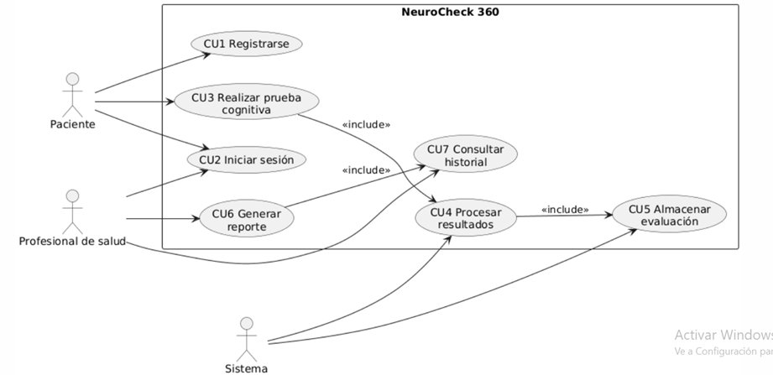
Nota. Diagrama que describe los actores del sistema y las interacciones principales con la plataforma NeuroCheck 360.

4.4.2 Vista Lógica
Figura 2
Diagrama de Clases
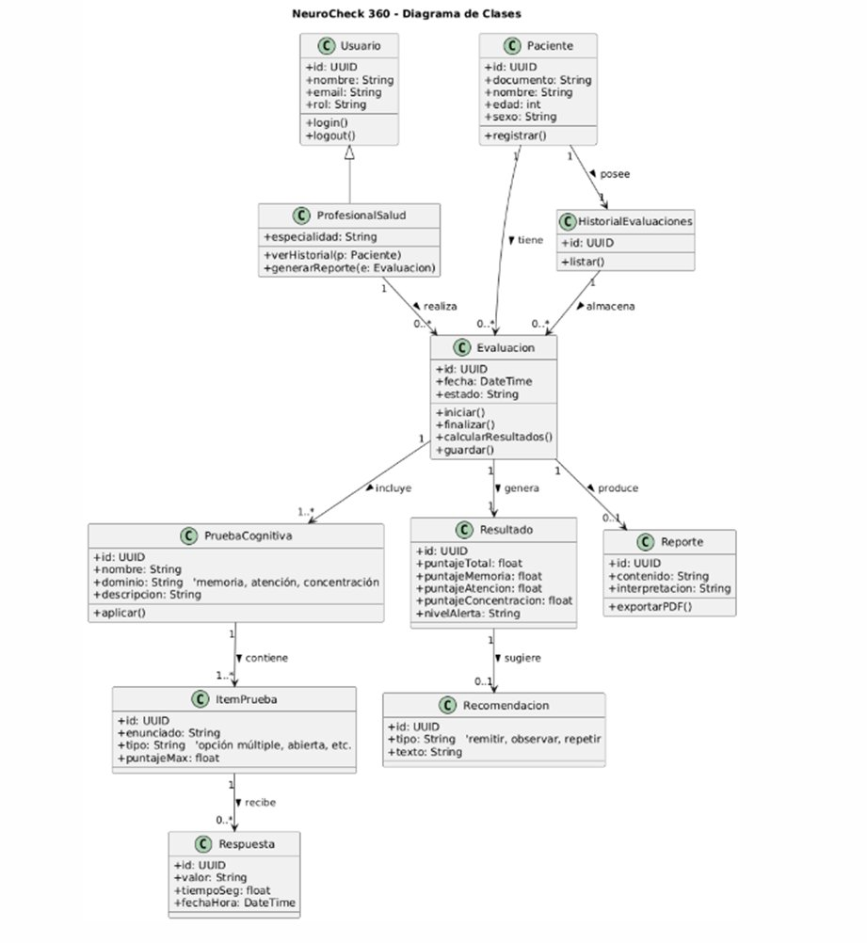
Nota. Representa las clases del sistema, sus atributos, métodos y relaciones.
Figura 3
Diagrama de Secuencia
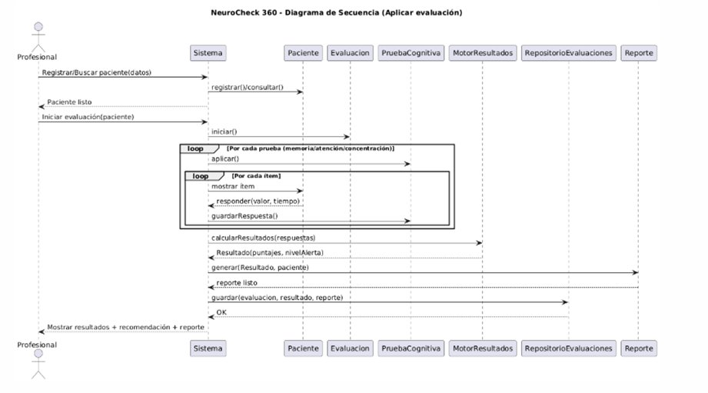
Nota. Muestra la interacción entre objetos del sistema en orden cronológico para los flujos principales.
Figura 4
Diagrama de Comunicación
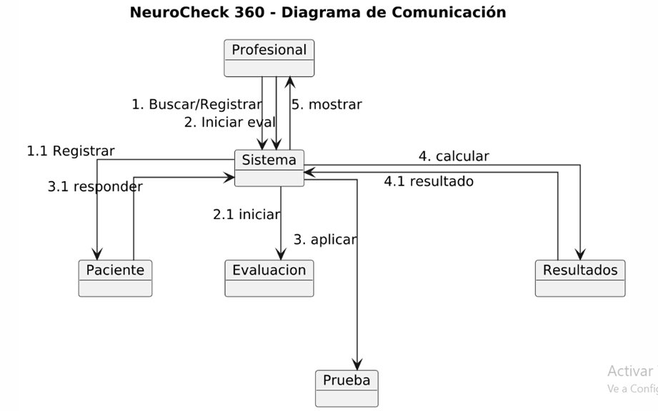
Nota. Representa los mensajes intercambiados entre los objetos del sistema.

4.4.3 Vista de Desarrollo
Figura 5
Diagrama de Componentes
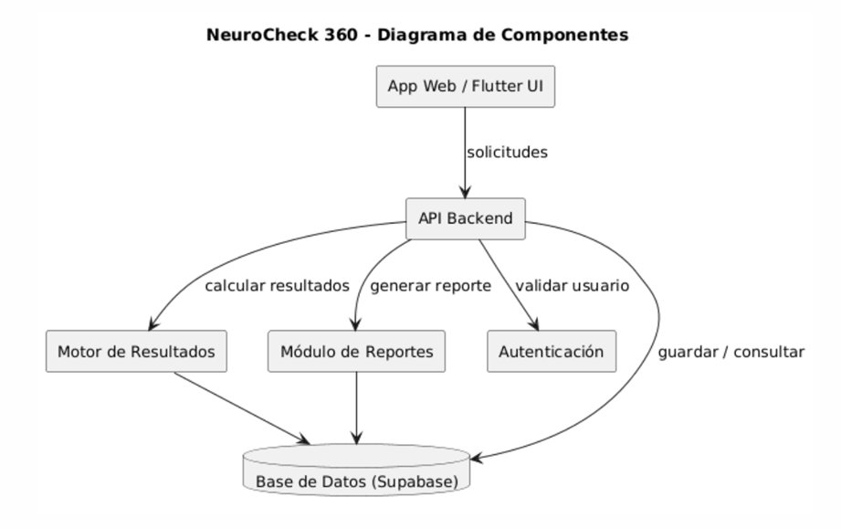
Nota. Ilustra los módulos de software de NeuroCheck 360 y sus dependencias.
Figura 6
Diagrama de Paquetes
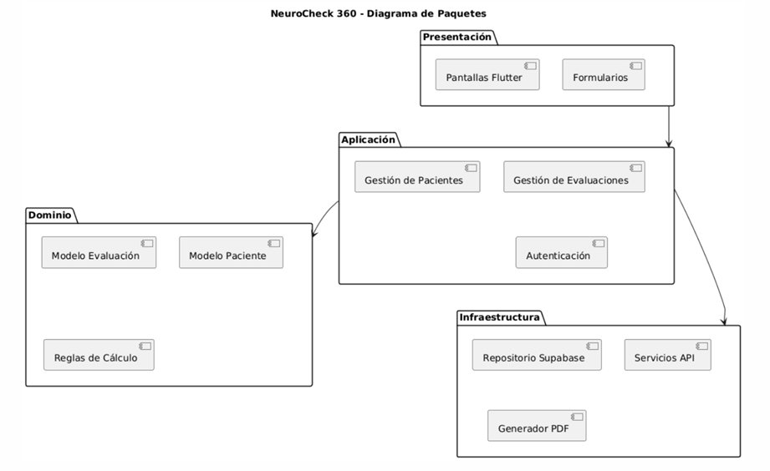
Nota. Muestra la organización de los paquetes de software del sistema.

4.4.4 Vista de Proceso
Figura 7
Diagrama de Actividad
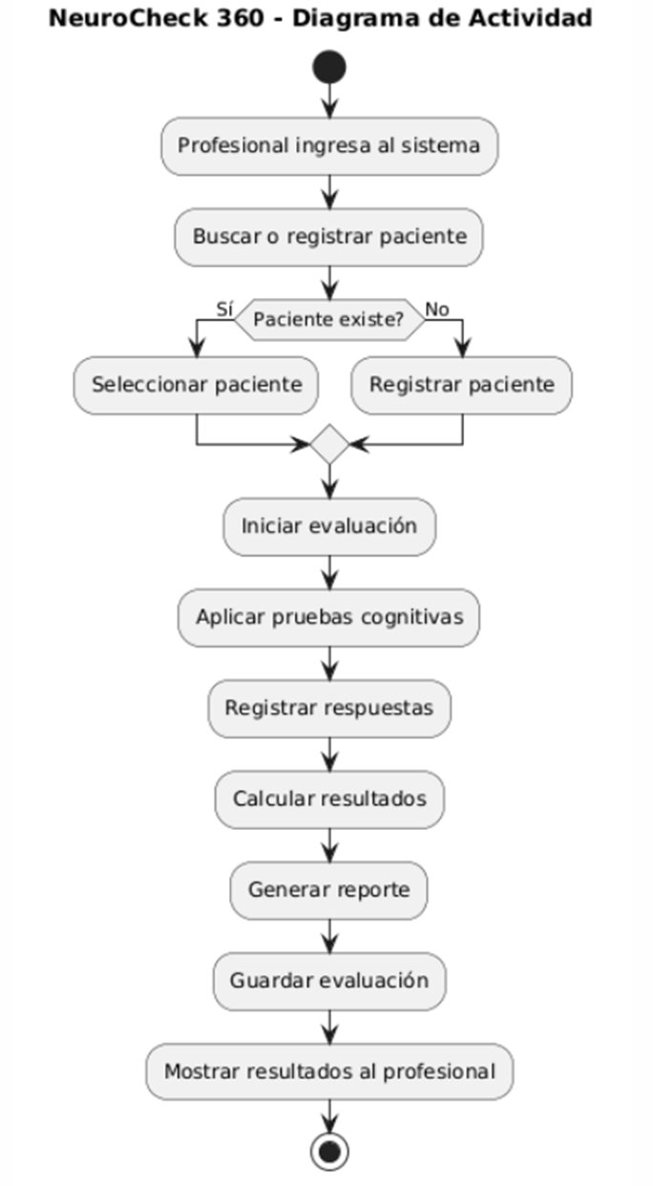
Nota. Describe el flujo de actividades y decisiones en los procesos principales del sistema.

4.4.5 Vista Física
Figura 8
Diagrama de Despliegue
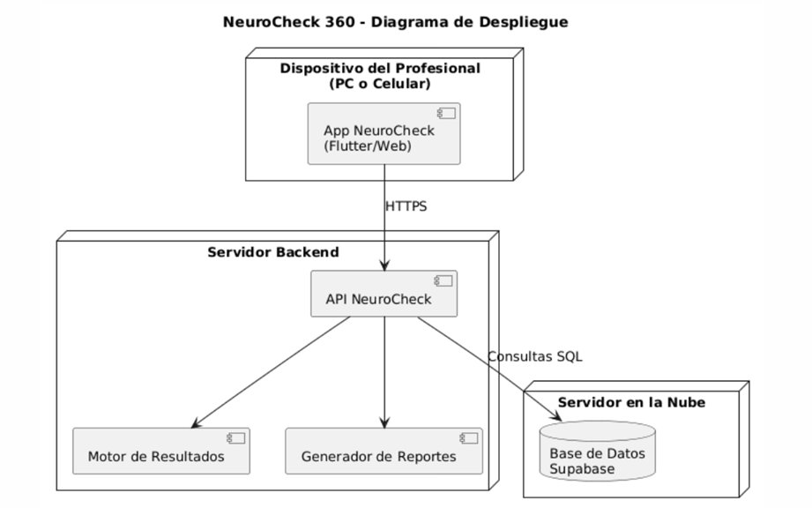
Nota. Representa la infraestructura física y tecnológica sobre la que se despliega NeuroCheck 360.

Capítulo 5. Implementación del Prototipo NeuroCheck 360
Este capítulo describe la construcción del prototipo funcional de NeuroCheck 360 a partir del diseño presentado en el capítulo anterior. Se detallan las tecnologías empleadas, la arquitectura efectivamente implementada, los módulos desarrollados y el componente de análisis inteligente encargado de interpretar los resultados de las pruebas. El código fuente y las instrucciones de ejecución se documentan en el Anexo K; las capturas de pantalla del prototipo en funcionamiento se presentan en el Anexo L.

5.1 Tecnologías y Herramientas Utilizadas
La selección tecnológica privilegió herramientas de código abierto, con soporte multiplataforma y amplia documentación, de forma que una sola base de código permitiera atender los requisitos de acceso desde navegadores web y dispositivos móviles (RF5). La Tabla 27 resume las tecnologías adoptadas en cada capa del sistema.
Tabla 27
Tecnologías Empleadas en el Prototipo
Capa | Tecnología | Propósito en NeuroCheck 360
Interfaz de usuario | Flutter y Dart | Aplicación única para web, Android, iOS y escritorio.
Gestión de estado y navegación | Riverpod, GoRouter | Estado reactivo, inyección de dependencias y rutas protegidas por rol.
Comunicación | Dio, HTTP | Consumo de la API REST con token JWT.
Persistencia local | Sembast (web y móvil) | Almacenamiento sin conexión y cola de sincronización.
Visualización y reportes | fl_chart, pdf, printing | Gráficas de evolución por dominio y exportación de informes en PDF.
Reconocimiento de voz | speech_to_text | Apoyo opcional a la prueba de fluidez verbal.
Servicio backend | Python, FastAPI, Uvicorn | API REST versionada (/api/v1) con documentación OpenAPI.
Datos | SQLAlchemy 2, SQLite | Modelo relacional de usuarios, pacientes, sesiones, resultados e informes.
Seguridad | python-jose (JWT), passlib, pyotp | Autenticación, cifrado de contraseñas (PBKDF2-SHA256) y doble factor (TOTP).
Inteligencia artificial | Ollama con Llama 3 (opcional) | Redacción asistida del informe mediante un modelo de lenguaje ejecutado localmente.
Calidad | pytest, flutter_test, flake8 | Pruebas automatizadas y análisis estático.
Despliegue | Netlify (cliente web) | Publicación del cliente web con cabeceras de seguridad.
Nota. Elaboración propia a partir de los archivos pubspec.yaml y requirements.txt del repositorio.

5.2 Arquitectura Implementada
El sistema sigue una arquitectura cliente-servidor. El cliente, desarrollado en Flutter, se organiza en las carpetas screens (pantallas), widgets (componentes reutilizables), games (pruebas cognitivas), services (comunicación con la API, sincronización y PDF), providers (estado) y core (tema visual, red y base de datos local). Esta organización corresponde a la vista de desarrollo descrita en la Figura 5 y la Figura 6.
El backend se estructuró siguiendo los principios de arquitectura limpia (Martin, 2017), que separan las responsabilidades en capas independientes: api (controladores REST), application (casos de uso y servicios), domain (entidades y validaciones con Pydantic), infrastructure (modelos de SQLAlchemy y acceso a datos) y core (configuración, seguridad y auditoría). Esta separación reduce el acoplamiento, facilita la sustitución de componentes, como el motor de base de datos, y aporta directamente a las características de mantenibilidad y flexibilidad que se pretende validar. La especificación de los servicios expuestos se presenta en el Anexo G y el modelo de datos en el Anexo H.

5.3 Módulos Desarrollados
La Tabla 28 relaciona los módulos implementados con los requisitos e historias de usuario que satisfacen.
Tabla 28
Módulos Implementados y Trazabilidad con los Requisitos
Módulo | Funcionalidad implementada | Requisitos / HU
Autenticación y control de acceso | Inicio de sesión con JWT, roles (gestor, doctor y usuario), segundo factor TOTP, restablecimiento de contraseña y restricción de pantallas por rol. | RNF1, HU01, HU08
Gestión de usuarios | Creación, edición, disponibilidad y eliminación de cuentas profesionales por parte del gestor. | HU01
Gestión de pacientes | Registro, edición, búsqueda, asignación de profesional y eliminación de pacientes. | RF6, HU02
Consentimiento informado | Presentación y aceptación del consentimiento antes de iniciar la evaluación (Anexo C). | RNF1
Pruebas de tamizaje | Memoria visual, atención sostenida (tiempo de reacción), fluidez verbal y Stroop, con pantalla de instrucciones y flujo guiado (Anexo D). | RF1, RF7, HU05
Puntuación automática | Cálculo de puntajes de 0 a 100 ajustados por grupo de edad y clasificación en niveles BAJO, MEDIO y ALTO (Anexo E). | RF2, RF8
Informes neuropsicológicos | Generación automática del informe de tamizaje con interpretación por dominio, impresión clínica y recomendaciones (Anexo F). | RF3, RF9, RF10
Historial y visualización | Consulta del historial de sesiones e informes y gráficas de evolución por dominio. | RF4, RF11, RF12, RF13, HU03
Exportación PDF | Informe imprimible con datos del paciente, resultados y resumen de sesiones. | HU04
Retroalimentación al paciente | Pantalla de resultados al finalizar cada prueba. | HU06
Sincronización sin conexión | Cola local de acciones pendientes que se envía al servidor al recuperar la conectividad y cada cinco minutos. | HU07, RNF4
Auditoría | Registro de creaciones, modificaciones y eliminaciones con valores anteriores y nuevos. | RNF1

5.4 Seguridad y Protección de Datos
Dado que la plataforma gestiona datos de salud, considerados sensibles por la Ley 1581 de 2012, se implementaron controles en varias capas. Las contraseñas se almacenan con el algoritmo PBKDF2-SHA256 y nunca en texto plano; el acceso a los servicios exige un token JWT firmado con vigencia limitada, y cada servicio verifica el rol del usuario antes de ejecutar operaciones sensibles, como la eliminación de cuentas, reservada al gestor. De manera opcional, los usuarios pueden activar un segundo factor de autenticación basado en códigos temporales (TOTP).
Adicionalmente, el servidor limita el número de solicitudes por cliente (200 por minuto), agrega cabeceras de seguridad recomendadas por OWASP (X-Content-Type-Options, X-Frame-Options, Referrer-Policy, Permissions-Policy y Cache-Control), sanitiza las entradas para prevenir inyección de código y registra en una bitácora de auditoría las operaciones realizadas sobre pacientes, sesiones e informes. El cliente web se publica con una política de seguridad de contenido (CSP) restrictiva.

5.5 Componente de Análisis Inteligente
El componente inteligente de NeuroCheck 360 transforma los resultados numéricos de las pruebas en un informe neuropsicológico de tamizaje redactado en lenguaje clínico. Para ello, cada prueba se asocia con un dominio cognitivo (memoria, atención, lenguaje o funciones ejecutivas), se clasifica su rendimiento en tres niveles (BAJO: 0 a 40 %; MEDIO: 41 a 69 %; ALTO: 70 a 100 %) y se analizan las métricas de proceso registradas durante la ejecución, como la latencia media, la variabilidad entre ensayos, las respuestas anticipatorias, los errores de interferencia o el número de palabras evocadas.
A partir de estos datos, el motor identifica el patrón del perfil cognitivo (focal, heterogéneo o global), relaciona los hallazgos con el antecedente clínico registrado y emite una impresión presuntiva de tamizaje con base en los criterios de deterioro cognitivo leve de Petersen (2004) y en la clasificación de trastornos neurocognitivos del DSM-5 (American Psychiatric Association, 2013). El informe incluye recomendaciones por dominio y un plazo sugerido de reevaluación (tres, seis o doce meses según el nivel de compromiso), y advierte siempre que el resultado no constituye un diagnóstico definitivo.
En la versión actual del prototipo, el informe se genera mediante un sistema basado en reglas expertas, lo que garantiza respuestas inmediatas, reproducibles y con formato clínico homogéneo. De forma complementaria, el sistema incorpora la integración con un modelo de lenguaje de gran tamaño (Llama 3) ejecutado localmente mediante Ollama, que puede redactar el informe a partir de una instrucción estructurada con los datos de la evaluación. La ejecución local evita que la información de los pacientes se envíe a servicios externos. El entrenamiento de un modelo de aprendizaje automático con datos clínicos reales se plantea como trabajo futuro, ya que requiere un volumen suficiente de evaluaciones etiquetadas y el aval de un comité de ética. La estructura del informe y un ejemplo generado con datos ficticios se presentan en el Anexo F.

Capítulo 6. Pruebas y Resultados
Este capítulo presenta las pruebas técnicas ejecutadas sobre el prototipo de NeuroCheck 360 con el propósito de verificar el cumplimiento de los requisitos y aportar evidencia sobre las características de calidad seleccionadas de la norma ISO/IEC 25010 (ISO, 2023). Las evidencias detalladas de cada ejecución se encuentran en el Anexo I.

6.1 Pruebas Unitarias y de Integración
El backend cuenta con una batería de 23 pruebas automatizadas desarrolladas con pytest, que verifican los modelos de datos, la validación de esquemas, el flujo completo de registro de pacientes y sesiones, el envío de resultados, los casos límite y el servicio de generación de informes. Todas las pruebas se ejecutaron satisfactoriamente. En el cliente Flutter se implementaron pruebas unitarias sobre el módulo de puntuación (GameScoring), que comprueban la asignación de grupos de edad, la penalización de tiempos de reacción lentos, la recompensa de rendimientos superiores a lo esperado y que los puntajes permanezcan siempre en el rango de 0 a 100.
En la versión final del prototipo, la suite del cliente Flutter alcanzó 341 pruebas aprobadas, con una cobertura de código del 99,4 % (9017 de 9071 líneas). En el backend, el reporte de cobertura generado con coverage.py registró una cobertura total del 99 % sobre 1386 sentencias, con el 100 % de las sentencias ejecutadas y el 96 % de las ramas evaluadas. Las evidencias de estas ejecuciones se presentan en el Anexo I (Figuras I1 e I2).

6.2 Pruebas de Sistema
Se diseñó una suite de pruebas de sistema que se ejecuta contra el servidor en funcionamiento y agrupa siete categorías: disponibilidad, latencia, rendimiento y carga, funcionalidad, seguridad básica, conectividad y pruebas exploratorias. La Tabla 29 resume los resultados.
Tabla 29
Resultados de la Suite de Pruebas de Sistema
Categoría | Pruebas | Aprobadas | Aspectos verificados
Disponibilidad | 10 | 10 | Estado del servicio, base de datos, versión y especificación OpenAPI.
Latencia | 7 | 7 | Tiempos promedio y percentil 95 por endpoint; cabecera X-Response-Time.
Funcionalidad | 13 | 13 | Autenticación, CRUD de pacientes, sesiones, resultados e idempotencia.
Seguridad básica | 12 | 12 | Cabeceras OWASP, XSS, inyección SQL, política de contraseñas y permisos por rol.
Exploratorias | 7 | 7 | Campos vacíos o nulos, valores extremos, rutas y métodos no soportados.
Conectividad | 2 | 2 | Trazado de ruta y ping al servidor.
Rendimiento y carga | 4 | 4 | 50 solicitudes concurrentes y limitación de tasa (HTTP 429).
Total | 55 | 55 | Tasa de éxito: 100 %.
Nota. Ejecución del 16 de mayo de 2026 en entorno local (servidor en 127.0.0.1:8000).
En cuanto al desempeño, la Tabla 30 muestra los tiempos de respuesta medidos. Todos los servicios respondieron en promedio por debajo de 15 ms en condiciones normales y en 39 ms bajo una carga de 50 solicitudes concurrentes distribuidas en 20 hilos, con una tasa de éxito del 100 %. Estos valores se encuentran muy por debajo del límite de tres segundos establecido en el requisito no funcional RNF3.
Tabla 30
Tiempos de Respuesta por Servicio
Servicio | Promedio (ms) | Percentil 95 (ms)
GET /health | 3 | 4
GET /readiness | 14 | 27
GET / | 5 | 13
GET /api/v1/users/me | 5 | 5
GET /api/v1/patients/ | 10 | 22
GET /api/v1/sessions/ | 9 | 12
Carga: 50 solicitudes concurrentes | 39 | 48
Nota. Mediciones obtenidas con la suite de pruebas del repositorio (backend/scripts/test_suite.py).

6.3 Evaluación Preliminar Frente a la Norma ISO/IEC 25010
La norma ISO/IEC 25010 define un modelo de calidad de producto compuesto por características y subcaracterísticas medibles (ISO, 2023). De acuerdo con el cuarto objetivo específico, la evaluación se centró en la mantenibilidad y la flexibilidad. La Tabla 31 resume la evidencia técnica obtenida a partir de la revisión del código fuente y de las pruebas ejecutadas.
Tabla 31
Evidencia Técnica de Mantenibilidad y Flexibilidad
Subcaracterística | Evidencia en NeuroCheck 360
Modularidad | Backend en capas independientes (api, application, domain, infrastructure, core); cliente organizado en pantallas, componentes, pruebas y servicios.
Reusabilidad | Componentes visuales compartidos (tarjetas, botones, gráficas) y un flujo común para todas las pruebas cognitivas (introducción, ejecución y resultados).
Analizabilidad | Registro de cada solicitud con su tiempo de respuesta, cabeceras de trazabilidad y bitácora de auditoría.
Modificabilidad | Reglas de interpretación, umbrales y textos del informe centralizados en un solo módulo; esquema de base de datos con migración automática de columnas.
Capacidad de prueba | Cobertura de código del 99 % en el backend y del 99,4 % en el cliente (341 pruebas Flutter), además de 55 pruebas de sistema automatizadas.
Adaptabilidad | Una sola base de código para web, Android, iOS y escritorio; funcionamiento sin conexión con sincronización posterior.
Escalabilidad | API sin estado basada en JWT y acceso a datos mediante ORM, lo que permite migrar de SQLite a un motor como PostgreSQL configurando una variable de entorno.
Instalabilidad y reemplazabilidad | Configuración externalizada en archivo .env, scripts de ejecución automatizados y motor de informes intercambiable (reglas expertas o modelo de lenguaje local).
Nota. Elaboración propia. Subcaracterísticas tomadas del modelo de calidad de la norma ISO/IEC 25010:2023.

6.4 Discusión de Resultados
Los resultados técnicos muestran que el prototipo cumple con los requisitos funcionales definidos y con los requisitos no funcionales de seguridad, rendimiento y disponibilidad en un entorno controlado. La arquitectura en capas y la automatización de pruebas ofrecen una base sólida para incorporar nuevas pruebas cognitivas, ajustar las reglas de interpretación o cambiar componentes tecnológicos sin afectar el resto del sistema.
Sin embargo, estos resultados no sustituyen la validación con usuarios reales. La aplicación de la prueba piloto con profesionales y pacientes del Hospital San Pedro, mediante el cuestionario de usabilidad SUS (Brooke, 1996) y la lista de chequeo de calidad presentados en el Anexo J, es el paso necesario para medir la usabilidad, los tiempos de aplicación y la utilidad percibida, y para contrastar empíricamente la hipótesis de investigación. Asimismo, los puntajes de las pruebas se ajustan por edad con valores de referencia preliminares, por lo que su baremación con población local constituye una limitación que debe abordarse antes de un uso clínico extendido.

Conclusiones

Conclusión del Objetivo Específico 1: Análisis de Referentes y Definición de Requisitos
El análisis del contexto hospitalario y la revisión de la literatura científica permitieron identificar una brecha real y significativa entre la demanda de evaluaciones cognitivas rápidas en servicios de alta carga asistencial y la disponibilidad de herramientas digitales estandarizadas.
A partir de este diagnóstico, se definieron con precisión trece (13) requisitos funcionales y cuatro (4) no funcionales (incluyendo los atributos de seguridad y protección de datos en salud). Este proceso garantizó el alcance operativo de NeuroCheck 360 (desde el registro de pacientes hasta la generación de informes), asegurando que la propuesta responda a las necesidades clínicas reales del Hospital San Pedro de Pasto y no solo a criterios técnicos abstractos.

Conclusión del Objetivo Específico 2: Diseño de la Arquitectura (Modelo 4+1)
El diseño de la arquitectura de software mediante el modelo de vistas 4+1 cumplió con el propósito de estructurar de manera clara los componentes y flujos de información del sistema.
- La vista lógica estableció las entidades, atributos y relaciones del dominio.
- La vista de desarrollo organizó los módulos y sus dependencias de código.
- La vista de procesos documentó los flujos de actividad para los perfiles de usuario (Administrador, Especialista, Paciente y Sistema) mediante historias de usuario bajo la metodología XP.
- La vista física definió la infraestructura tecnológica para el despliegue.
Esta aproximación arquitectónica rigurosa garantiza una base sólida, modular y escalable para la posterior fase de desarrollo.

Conclusión del Objetivo Específico 3: Desarrollo del Prototipo Funcional y Componente de IA
En correspondencia con el tercer objetivo, se desarrolló un prototipo funcional de NeuroCheck 360 compuesto por una aplicación multiplataforma construida en Flutter y un servicio backend en FastAPI organizado bajo principios de arquitectura limpia. El prototipo implementa la autenticación con control de acceso por roles, el registro y la gestión de pacientes, el consentimiento informado, la aplicación de cuatro pruebas de tamizaje cognitivo (memoria visual, atención sostenida, fluidez verbal y Stroop), el cálculo automático de puntajes ajustados por grupo de edad, el historial y la visualización gráfica del desempeño, la exportación de informes en PDF y la sincronización de datos sin conexión.
El componente inteligente se materializó en un motor de generación automática de informes neuropsicológicos que clasifica el rendimiento por dominio, identifica el patrón del perfil cognitivo y emite una impresión presuntiva de tamizaje con base en criterios de referencia (American Psychiatric Association, 2013; Petersen, 2004). Este motor opera con reglas expertas y admite la redacción asistida por un modelo de lenguaje ejecutado localmente. El entrenamiento de un modelo de aprendizaje automático con datos clínicos reales queda como línea de trabajo futuro, dado que requiere un volumen de evaluaciones y un aval ético con los que aún no se cuenta.

Conclusión del Objetivo Específico 4: Validación del Software Bajo la Norma ISO/IEC 25010
Respecto al cuarto objetivo, se realizó una validación técnica del prototipo orientada a las características de mantenibilidad y flexibilidad de la norma ISO/IEC 25010 (ISO, 2023). La suite de 55 pruebas de sistema obtuvo una tasa de éxito del 100 %, con tiempos de respuesta promedio inferiores a 15 ms por servicio y de 39 ms bajo carga concurrente, muy por debajo del umbral de tres segundos definido en el RNF3; además, se alcanzó una cobertura de código del 99 % en el backend y del 99,4 % en el cliente, con 341 pruebas Flutter aprobadas. La separación en capas, la automatización de pruebas y la configuración externalizada evidencian un sistema modular, analizable y adaptable a cambios clínicos y normativos.
No obstante, la prueba piloto con profesionales de la salud y pacientes del Hospital San Pedro, en la que se aplicarán los instrumentos descritos en el Anexo J, se encuentra pendiente de ejecución. Sus resultados permitirán complementar la validación técnica con la percepción de los usuarios finales y contrastar empíricamente la hipótesis de investigación planteada.

Trabajo Futuro
A partir de los resultados obtenidos, se proponen las siguientes líneas de trabajo: ejecutar la prueba piloto con una muestra representativa de profesionales y pacientes del Hospital San Pedro; construir baremos locales por edad y escolaridad para las cuatro pruebas; entrenar y validar un modelo de aprendizaje automático con datos anonimizados, previa aprobación de un comité de ética; migrar la base de datos a un motor cliente-servidor para el despliegue institucional; e integrar la plataforma con la historia clínica electrónica mediante estándares de interoperabilidad como HL7 FHIR.

Referencias
Alvarado, X., y Kravarovich, A. (2011). Sistemas automatizados de atención mediante tecnología IVR en servicios médicos. Revista Latinoamericana de Ingeniería de Sistemas de Salud, 4(2), 45–58.
American Psychiatric Association. (2013). Diagnostic and statistical manual of mental disorders (5.ª ed.). https://doi.org/10.1176/appi.books.9780890425596
Anderson, D. J. (2010). Kanban: Successful evolutionary change for your technology business. Blue Hole Press.
Beck, K., y Andres, C. (2004). Extreme programming explained: Embrace change (2.ª ed.). Addison-Wesley Professional.
Beck, K., Beedle, M., van Bennekum, A., Cockburn, A., Cunningham, W., Fowler, M., Grenning, J., Highsmith, J., Hunt, A., Jeffries, R., Kern, J., Marick, B., Martin, R. C., Mellor, S., Schwaber, K., Sutherland, J., y Thomas, D. (2001). Manifesto for agile software development. Agile Alliance. https://agilemanifesto.org
Binoy, S., Woody, R., Ivry, R. B., y Saban, W. (2023). Feasibility and efficacy of online neuropsychological assessment. Sensors, 23(11), Artículo 5160. https://doi.org/10.3390/s23115160
Bonnechere, B., Langley, C., y Bhatt, D. (2023). Practice makes perfect, but to what end? Computerised brain training has limited cognitive benefits in healthy ageing. PLOS ONE, 18(3), Artículo e0283606. https://doi.org/10.1371/journal.pone.0283606
Brooke, J. (1996). SUS: A “quick and dirty” usability scale. En P. W. Jordan, B. Thomas, B. A. Weerdmeester y I. L. McClelland (Eds.), Usability evaluation in industry (pp. 189–194). Taylor & Francis.
Castillo, A., Castro, R., y Narváez, P. (2013). Auditoría al sistema de información hospitalaria en el módulo de citas médicas bajo el marco COBIT [Trabajo de grado, Universidad de Nariño].
Chang, C. H., Huang, K. Y., Kuo, L. H., Cheng, Y. W., Huang, S. F., Chuang, T. H., y Guo, J. L. (2025). Pilot randomized controlled study on the effectiveness of a virtual reality-based dementia prevention program using self-regulated learning strategies among older adults with mild cognitive impairment. Healthcare, 13(9), Artículo 1082. https://doi.org/10.3390/healthcare13091082
Ding, H., Kim, M., Searls, E., Sunderaraman, P., De Anda-Duran, I., Low, S., y Lin, H. (2024). Digital neuropsychological measures by defense automated neurocognitive assessment: Reference values and clinical correlates. Frontiers in Neurology, 15, Artículo 1340710. https://doi.org/10.3389/fneur.2024.1340710
Ding, Z., Lee, T. L., y Chan, A. S. (2022). Digital cognitive biomarker for mild cognitive impairments and dementia: A systematic review. Journal of Clinical Medicine, 11(14), Artículo 4191. https://doi.org/10.3390/jcm11144191
Doerr, A. J., Orwig, T. A., McNulty, M., Sison, S. D. M., Paquette, D. R., Leung, R., y McManus, D. D. (2025). Digital assessment of cognitive health in outpatient primary care: Usability study. JMIR Formative Research, 9, Artículo e66695. https://doi.org/10.2196/66695
Donabedian, A. (1988). The quality of care: How can it be assessed? JAMA, 260(12), 1743–1748. https://doi.org/10.1001/jama.1988.03410120089033
Gilad, T., Algon, A. L., Vakil, E., y Zifman, N. (2025). Breaking geographic and language barriers in neuropsychology: Online administration of MoCA in diverse populations. npj Digital Medicine, 8, Artículo 379. https://doi.org/10.1038/s41746-025-01787-9
Guzmán Paredes, L. (2023). Simulación de sistemas de atención en salud mediante FlexSim [Trabajo de grado, Universidad Técnica del Norte].
Hessen, E. (2025). Mild cognitive impairment and neuropsychological examination. Frontiers in Psychology, 16, Artículo 1578648. https://doi.org/10.3389/fpsyg.2025.1578648
International Organization for Standardization. (2023). Systems and software engineering — Systems and software quality requirements and evaluation (SQuaRE) — Product quality model (ISO/IEC Standard No. 25010:2023). https://www.iso.org/standard/78176.html
Kessels, R. P. C., van Zandvoort, M. J. E., Postma, A., Kappelle, L. J., y de Haan, E. H. F. (2000). The Corsi block-tapping task: Standardization and normative data. Applied Neuropsychology, 7(4), 252–258. https://doi.org/10.1207/S15324826AN0704_8
Kim, S. Y., Park, J., Choi, H., Loeser, M., Ryu, H., y Seo, K. (2023). Digital marker for early screening of mild cognitive impairment through hand and eye movement analysis in virtual reality using machine learning: First validation study. Journal of Medical Internet Research, 25, Artículo e48093. https://doi.org/10.2196/48093
Kiyoshige, E., Ogata, S., Kwon, N., Nakaoku, Y., Hayashi, C., Blaylock, N., y Nishimura, K. (2025). Developing and testing AI-based voice biomarker models to detect cognitive impairment among community dwelling adults: A cross-sectional study in Japan. The Lancet Regional Health – Western Pacific, 59, Artículo 101598. https://doi.org/10.1016/j.lanwpc.2025.101598
Kruchten, P. (1995). The 4+1 view model of architecture. IEEE Software, 12(6), 42–50. https://doi.org/10.1109/52.469759
Larman, C. (2004). Applying UML and patterns: An introduction to object-oriented analysis and design and iterative development (3.ª ed.). Prentice Hall.
Ley 1581 de 2012. Por la cual se dictan disposiciones generales para la protección de datos personales. 17 de octubre de 2012. Diario Oficial No. 48587.
Lezak, M. D., Howieson, D. B., Bigler, E. D., y Tranel, D. (2012). Neuropsychological assessment (5.ª ed.). Oxford University Press.
Li, W., Zeng, L., Yuan, S., Shang, Y., Zhuang, W., Chen, Z., y Lyu, J. (2023). Machine learning for the prediction of cognitive impairment in older adults. Frontiers in Neuroscience, 17, Artículo 1158141. https://doi.org/10.3389/fnins.2023.1158141
Martin, R. C. (2017). Clean architecture: A craftsman’s guide to software structure and design. Prentice Hall.
Mera Portilla, J., García, R., y López, S. (2022). Aplicación web para la gestión de servicios de salud en pacientes con deterioro cognitivo. Revista Colombiana de Tecnología en Salud, 9(1), 12–24.
Nasreddine, Z. S., Phillips, N. A., Bédirian, V., Charbonneau, S., Whitehead, V., Collin, I., Cummings, J. L., y Chertkow, H. (2005). The Montreal Cognitive Assessment, MoCA: A brief screening tool for mild cognitive impairment. Journal of the American Geriatrics Society, 53(4), 695–699. https://doi.org/10.1111/j.1532-5415.2005.53221.x
Organización Mundial de la Salud. (2021). Salud mental: Fortalecer nuestra respuesta. https://www.who.int/es/news-room/fact-sheets/detail/mental-health-strengthening-our-response
Petersen, K., Wohlin, C., y Baca, D. (2009). The waterfall model in large-scale development. En F. Bomarius, M. Oivo, P. Jaring y P. Abrahamsson (Eds.), Product-focused software process improvement. PROFES 2009 (pp. 386–400). Springer. https://doi.org/10.1007/978-3-642-02152-7_29
Petersen, R. C. (2004). Mild cognitive impairment as a diagnostic entity. Journal of Internal Medicine, 256(3), 183–194. https://doi.org/10.1111/j.1365-2796.2004.01388.x
Peterson, K. A., Leddy, A., Hornberger, M., y Ayatollahi, H. (2025). Reliability of online, remote neuropsychological assessment in people with and without subjective cognitive decline. PLOS Digital Health, 4(4), Artículo e0000682. https://doi.org/10.1371/journal.pdig.0000682
Robertson, I. H., Manly, T., Andrade, J., Baddeley, B. T., y Yiend, J. (1997). “Oops!”: Performance correlates of everyday attentional failures in traumatic brain injured and normal subjects. Neuropsychologia, 35(6), 747–758. https://doi.org/10.1016/S0028-3932(97)00015-8
Salemme, S., Guerini, F. R., Zanzottera, M., Tavazzi, E., Clerici, M., y Agostoni, E. C. (2025). The prognosis of mild cognitive impairment: A systematic review and meta-analysis. Alzheimer’s & Dementia: Diagnosis, Assessment & Disease Monitoring, 17(1), Artículo e70074. https://doi.org/10.1002/dad2.70074
Stroop, J. R. (1935). Studies of interference in serial verbal reactions. Journal of Experimental Psychology, 18(6), 643–662. https://doi.org/10.1037/h0054651
Tapias Arenas, C., y Soto Rueda, M. (2014). Aplicación móvil para la gestión de información médica en casos de deterioro cognitivo [Trabajo de grado, Universidad de Antioquia].
Taylor, M. K., Schiloski, K. A., y Lachman, M. E. (2025). Maintaining cognitive and physical health across the adult lifespan: The contribution of psychosocial factors. Journal of Behavioral Medicine, 48, 987–1001. https://doi.org/10.1007/s10865-025-00603-9
Thapa, N., Park, H. J., Yang, J. G., Son, H., Jang, M., Lee, J., y Park, H. (2020). The effect of a virtual reality-based intervention program on cognition in older adults with mild cognitive impairment: A randomized control trial. Journal of Clinical Medicine, 9(5), Artículo 1283. https://doi.org/10.3390/jcm9051283
Thompson, L. I., Lawrence, M., Rosenbaum, J. A., Czech, S., Anthony, D. C., Chandran, R. F., y Eaton, C. B. (2025). Feasibility and acceptability of digital cognitive screening approaches for older adults in primary care. Alzheimer’s & Dementia, 21(1), Artículo e094344. https://doi.org/10.1002/alz.094344
Yang, Q., Zhang, L., Chang, F., Yang, H., Chen, B., y Liu, Z. (2025). Virtual reality interventions for older adults with mild cognitive impairment: Systematic review and meta-analysis of randomized controlled trials. Journal of Medical Internet Research, 27, Artículo e59195. https://doi.org/10.2196/59195
Zhang, Y., Zhu, X., Yang, S., Wong, A. K. C., y Chen, X. (2025). Digital health technologies applied in patients with early cognitive change: Scoping review. Journal of Medical Internet Research, 27, Artículo e82881. https://doi.org/10.2196/82881

Anexos
A continuación se presentan los anexos que complementan el documento. Cada anexo se identifica con una letra y es referenciado en el texto principal.
Anexo | Contenido
Anexo A | Entrevista de Validación con Experto
Anexo B | Entrevista de Percepción y Experiencia de Usuario
Anexo C | Formato de Consentimiento Informado
Anexo D | Protocolo de las Pruebas Cognitivas Digitales
Anexo E | Algoritmo de Puntuación y Niveles de Interpretación
Anexo F | Estructura y Ejemplo del Informe Neuropsicológico Automatizado
Anexo G | Especificación de la API REST
Anexo H | Modelo de Datos
Anexo I | Evidencias de las Pruebas Técnicas
Anexo J | Instrumentos para la Prueba Piloto y la Validación de Calidad
Anexo K | Repositorio del Código Fuente y Guía de Ejecución
Anexo L | Capturas de Pantalla del Prototipo

Anexo A. Entrevista de Validación con Experto
Tabla A1
Ficha Técnica de la Entrevista
Aspecto | Descripción
Entrevistado | Dr. José Burbano, médico interno y docente de la Universidad Cooperativa de Colombia.
Entrevistador | Eval Samuel Molina Fuertes, autor del proyecto.
Tipo de entrevista | Semiestructurada, de validación conceptual.
Objetivo | Validar el planteamiento general de la plataforma y la pertinencia de las pruebas lúdicas para el tamizaje cognitivo.
Guía de preguntas
1. ¿Considera pertinente una herramienta digital para el tamizaje cognitivo inicial en el contexto hospitalario?
2. ¿Qué dominios cognitivos deberían explorarse en un tamizaje breve?
3. ¿Las pruebas propuestas corresponden a las dinámicas que se utilizan en el entorno clínico?
4. ¿Qué información debería contener el informe para que resulte útil al profesional?
5. ¿Qué recomendaciones haría para la aplicación de las pruebas en población adulta mayor?
Desarrollo de la sesión
Durante el encuentro, se expuso al Dr. Burbano el planteamiento general del proyecto y la arquitectura funcional de la aplicación. Al abordar el componente lúdico, el especialista indagó sobre la naturaleza y la clasificación de las actividades interactivas integradas.
Se detalló que la herramienta se compone de pruebas lúdicas específicas, cada una diseñada para estimular y evaluar áreas neuropsicológicas particulares. Tras la explicación, el Dr. Burbano otorgó su validación conceptual y confirmó que la selección es acertada y que los enfoques propuestos corresponden de manera efectiva a las dinámicas utilizadas en el entorno clínico para realizar el tamizaje cognitivo en la población general.
Resultado
La entrevista permitió confirmar la pertinencia clínica de los dominios cognitivos seleccionados y orientó la definición de los requisitos funcionales relacionados con la aplicación de pruebas, la generación de resultados y el informe para el profesional (Capítulo 4).

Anexo B. Entrevista de Percepción y Experiencia de Usuario
Tabla B1
Ficha Técnica de la Entrevista
Aspecto | Descripción
Participante | Valeria Molina, usuaria de la población general.
Tipo de entrevista | Semiestructurada, exploratoria.
Objetivo | Conocer la experiencia previa de la usuaria respecto a evaluaciones cognitivas tradicionales y la frecuencia con que se le han aplicado.
Guía de preguntas
1. ¿Alguna vez le han realizado una prueba de memoria, atención o concentración? ¿En qué contexto?
2. ¿Cuántas evaluaciones de este tipo recuerda haber realizado a lo largo de su vida?
3. ¿Cómo fue su experiencia con esas pruebas (duración, claridad de las instrucciones, entrega de resultados)?
4. ¿Utilizaría una aplicación digital para realizar un chequeo cognitivo inicial? ¿Por qué?
Desarrollo de la sesión
En el marco del levantamiento de información con la población general, se realizó una entrevista a Valeria Molina con el fin de indagar sobre su familiaridad con el entorno médico-cognitivo. Durante la sesión se formularon preguntas orientadas a identificar la cantidad y el tipo de pruebas de tamizaje o evaluaciones de este estilo que le han sido aplicadas a lo largo de su vida.
La participante compartió su testimonio y experiencia, lo cual aporta datos clave para contrastar la baja frecuencia o el desconocimiento de las pruebas tradicionales en la población general frente a la necesidad de implementar soluciones digitales accesibles y preventivas.

Anexo C. Formato de Consentimiento Informado
El siguiente texto corresponde al consentimiento informado que la plataforma presenta al paciente antes de iniciar la evaluación y que debe ser aceptado para continuar.
Consentimiento informado para la evaluación cognitiva de tamizaje – NeuroCheck 360
Por medio de la presente, autorizo la realización de las pruebas psicológicas y neuropsicológicas necesarias para la evaluación cognitiva, de acuerdo con el protocolo establecido por NeuroCheck 360.
Los datos obtenidos serán tratados con estricta confidencialidad, de conformidad con la Ley 1581 de 2012 y demás normas sobre protección de datos personales y datos en salud. Solo el personal médico autorizado tendrá acceso a los resultados.
Los resultados serán utilizados únicamente con fines diagnósticos y terapéuticos, y no serán compartidos con terceros sin autorización expresa.
Puedo revocar este consentimiento en cualquier momento antes o durante la evaluación, sin que ello implique ningún tipo de consecuencia.
La evaluación puede implicar fatiga mental leve. He leído y comprendido la información anterior y he tenido la oportunidad de hacer preguntas.
Nombre del paciente: ______________________________________
Documento de identidad: ___________________________________
Firma: ______________________________ Fecha: ______________
Profesional responsable: __________________________________

Anexo D. Protocolo de las Pruebas Cognitivas Digitales
La Tabla D1 describe la tarea, los parámetros de aplicación y las métricas registradas por cada una de las pruebas implementadas en el prototipo. Antes de cada prueba se muestra una pantalla de instrucciones y, al finalizar, una pantalla de resultados. El profesional elige entre tres protocolos: integral (cuatro pruebas, alrededor de 26 minutos), atención y memoria (dos pruebas, alrededor de 14 minutos) y tamizaje rápido (memoria visual, alrededor de 8 minutos). Las pantallas de cada prueba se presentan en el Anexo L.
Tabla D1
Características de las Pruebas Implementadas
Prueba | Dominio | Tarea y parámetros | Métricas registradas
Memoria visual | Memoria (y atención) | Cuadrícula de 4 × 4. Se iluminan casillas que el paciente debe memorizar y luego señalar. Inicia con 3 casillas y 2 s de exposición; cada nivel superado agrega una casilla (máximo 8) y reduce el tiempo de exposición (mínimo 1 s). La prueba termina con el primer error. | Nivel alcanzado, casillas por serie, tiempo de exposición, tiempo medio de selección, puntaje bruto.
Atención sostenida (tiempo de reacción) | Atención | Cinco ensayos. Tras una espera aleatoria de 2 a 5 s aparece el estímulo y el paciente debe tocarlo lo más rápido posible. Se penalizan las respuestas anticipadas. | Tiempo de reacción medio y mejor tiempo (ms), respuestas anticipatorias.
Fluidez verbal | Lenguaje | 60 s para evocar palabras. Modalidad semántica (animales, frutas, ciudades o profesiones) o fonológica (letras F, A, S, M, R o P). El evaluador registra las palabras válidas con los botones + y −. | Número de palabras, consigna, duración efectiva.
Funciones ejecutivas (Stroop) | Funciones ejecutivas (y atención) | 20 ensayos. Se presenta el nombre de un color (rojo, azul, verde o amarillo) escrito en una tinta diferente y el paciente debe elegir el color de la tinta. | Aciertos, errores, tiempo medio de respuesta (ms).
Nota. Elaboración propia a partir del código fuente de las pruebas (lib/games).

Anexo E. Algoritmo de Puntuación y Niveles de Interpretación
Los puntajes de cada prueba se expresan en una escala de 0 a 100 y se ajustan según el grupo de edad del paciente, comparando su desempeño con un valor esperado para dicho grupo. La Tabla E1 presenta los valores de referencia utilizados por el prototipo.
Tabla E1
Valores Esperados por Grupo de Edad
Grupo de edad (años) | Tiempo de reacción (ms) | Palabras en 60 s | Nivel de memoria
0 a 12 | 320 | 10 | 4
13 a 17 | 300 | 14 | 5
18 a 34 | 280 | 18 | 6
35 a 49 | 300 | 17 | 6
50 a 64 | 330 | 15 | 5
65 o más | 380 | 12 | 4
Nota. Valores de referencia preliminares definidos en el módulo GameScoring; no constituyen baremos normativos.
Tabla E2
Fórmulas de Cálculo del Puntaje
Prueba | Fórmula (resultado limitado al rango 0–100)
Atención | Puntaje = 100 − 60 × (tiempo medio / tiempo esperado − 1) − penalización por respuestas anticipadas
Fluidez verbal | Puntaje = 90 × (palabras evocadas / palabras esperadas)
Memoria visual | Puntaje = 70 + 10 × (nivel alcanzado − nivel esperado) + puntaje bruto / 250
Stroop | Puntaje ejecutivo = 65 × (aciertos / ensayos) + 0,35 × puntaje de velocidad de respuesta
Tabla E3
Niveles de Interpretación y Seguimiento Sugerido
Nivel | Rango del puntaje | Descriptor | Reevaluación sugerida
ALTO | 70 % a 100 % | Dentro de lo esperado | 12 meses
MEDIO | 41 % a 69 % | Rango limítrofe | 6 meses
BAJO | 0 % a 40 % | Por debajo de lo esperado | 3 meses
Nota. El plazo de reevaluación se determina por el nivel más bajo obtenido entre los dominios evaluados.

Anexo F. Estructura y Ejemplo del Informe Neuropsicológico Automatizado
El informe generado por NeuroCheck 360 se compone de ocho secciones fijas: motivo de evaluación, instrumentos aplicados, observaciones de la ejecución, interpretación clínica por dominio, impresión clínica, impresión diagnóstica, recomendaciones y limitaciones. A continuación se reproduce un informe generado por el sistema con datos ficticios, elaborados exclusivamente para ilustrar su funcionamiento; no corresponde a ningún paciente real.
MOTIVO DE EVALUACIÓN:
Evaluación neuropsicológica de tamizaje de Paciente de Prueba (ficticio), de 67 años, solicitada por Profesional evaluador para caracterizar su funcionamiento cognitivo en el contexto del antecedente de quejas subjetivas de memoria. Se aplicaron 4 pruebas de la batería digital NeuroApp360 el 16 de mayo de 2026.
INSTRUMENTOS APLICADOS:
Memoria Visual: Reconocimiento de estímulos visoespaciales con carga creciente; explora memoria de trabajo visoespacial y recuerdo inmediato.
Atención Sostenida: Tiempo de reacción ante estímulos visuales; explora vigilancia, velocidad de procesamiento e impulsividad.
Fluidez Verbal: Evocación de palabras en 60 s ante consigna semántica o fonológica; explora acceso léxico y estrategias de búsqueda verbal.
Funciones Ejecutivas (Stroop): Paradigma de interferencia color-palabra; explora control inhibitorio y atención selectiva.
OBSERVACIONES DE LA EJECUCIÓN:
Memoria Visual: Alcanzó el nivel 4 de la tarea (series de 6 estímulos); tiempo medio de selección de 1450 ms.
Atención Sostenida: Tiempo de reacción medio de 410 ms (velocidad de respuesta dentro de lo esperado); sin respuestas anticipatorias.
Fluidez Verbal: Produjo 10 palabras en 60 s en la condición semántica (animales), producción reducida.
Funciones Ejecutivas (Stroop): 85% de aciertos en ensayos de interferencia (3 errores); tiempo medio de respuesta de 980 ms.
INTERPRETACIÓN CLÍNICA POR DOMINIO:
Memoria: Rendimiento en rango limítrofe (58.0%). Sugiere dificultades leves en la codificación o en la recuperación de información visoespacial, sin alcanzar un compromiso clínicamente significativo.
Atención: Rendimiento dentro de lo esperado (72.0%). Capacidad de vigilancia y velocidad de respuesta conservadas, sin indicadores de fatigabilidad.
Lenguaje: Rendimiento en rango limítrofe (66.0%). Sugiere leve reducción en la eficiencia del acceso léxico o de las estrategias de búsqueda verbal.
Funciones Ejecutivas: Rendimiento dentro de lo esperado (74.0%). Control inhibitorio y resistencia a la interferencia preservados.
IMPRESIÓN CLÍNICA:
El índice de rendimiento global fue de 67.5%, correspondiente a un nivel MEDIO (rango limítrofe). Se observa un perfil heterogéneo: rendimiento limítrofe en memoria y lenguaje y preservación de atención y funciones ejecutivas. Este patrón orienta a dificultades focales más que a un compromiso cognitivo global. Los hallazgos deben correlacionarse con el antecedente clínico reportado (Quejas subjetivas de memoria).
IMPRESIÓN DIAGNÓSTICA:
Categoría: Deterioro cognitivo leve (DCL) probable, subtipo amnésico de dominio múltiple.
Equivalencia DSM-5: Compatible con trastorno neurocognitivo leve, siempre que se conserve la autonomía en las actividades de la vida diaria.
Fundamento: Índice global de 67.5% (MEDIO) con 2 de 4 dominios en rango limítrofe o bajo (memoria y lenguaje). Criterios de referencia: Petersen (2004) y DSM-5.
Confirmación: Impresión presuntiva de tamizaje; requiere evaluación neuropsicológica estandarizada y valoración de la funcionalidad antes de establecer un diagnóstico definitivo.
RECOMENDACIONES:
Memoria: Estimulación cognitiva con estrategias de codificación profunda y repetición espaciada.
Lenguaje: Ejercicios de fluidez verbal semántica y fonológica.
Valoración funcional: Escala de Lawton y Brody para confirmar que se conserva la autonomía en las actividades instrumentales, criterio necesario para el DCL.
Reevaluación neuropsicológica sugerida en 6 meses.
LIMITACIONES:
Tamizaje computarizado: los puntajes no están baremados por edad ni escolaridad y no sustituyen una evaluación neuropsicológica estandarizada. El desempeño pudo verse influido por fatiga, motivación o familiaridad con dispositivos digitales.

Anexo G. Especificación de la API REST
El backend expone una API REST documentada automáticamente con OpenAPI (disponible en la ruta /docs del servidor). La Tabla G1 resume los servicios principales.
Tabla G1
Servicios Principales de la API
Método | Ruta | Descripción | Acceso
POST | /api/v1/users/auth/login | Inicio de sesión; retorna token JWT. | Público
POST | /api/v1/users/auth/register | Registro de usuario. | Público
POST | /api/v1/users/verify-2fa | Verificación del segundo factor (TOTP). | Público
GET | /api/v1/users/me | Datos del usuario autenticado. | Autenticado
GET | /api/v1/users/ | Listado de usuarios. | Doctor, gestor
POST | /api/v1/users/register | Creación de cuentas profesionales. | Gestor
PUT / DELETE | /api/v1/users/{id} | Edición y eliminación de usuarios. | Gestor
GET / POST | /api/v1/patients/ | Listado y registro de pacientes. | Autenticado
GET / PUT / DELETE | /api/v1/patients/{id} | Consulta, edición y eliminación de un paciente. | Autenticado
PUT | /api/v1/patients/{id}/assign-doctor | Asignación de profesional responsable. | Autenticado
GET / POST | /api/v1/sessions/ | Listado y creación de sesiones de evaluación. | Autenticado
POST | /api/v1/sessions/results | Registro del resultado de una prueba. | Autenticado
GET | /api/v1/sessions/results/latest | Últimos resultados registrados. | Autenticado
POST | /evaluacion/generar-reporte | Generación y almacenamiento del informe neuropsicológico. | Aplicación
GET | /evaluacion/reportes/{paciente_id} | Historial de informes de un paciente. | Aplicación
GET | /health, /readiness | Estado del servicio y de la base de datos. | Público
Nota. Elaboración propia a partir de los módulos backend/app/api/v1 y backend/app/routers.

Anexo H. Modelo de Datos
La Tabla H1 describe las entidades persistidas en la base de datos relacional del sistema y sus atributos principales.
Tabla H1
Entidades del Modelo de Datos
Entidad (tabla) | Atributos principales | Relaciones
Usuario (users) | id, username, contraseña cifrada, rol, nombre completo, documento, activo, disponible, 2FA habilitado, secreto TOTP, fecha de registro. | Perfil de doctor, administrador o paciente.
Paciente (patients) | id, nombre, edad, fecha de nacimiento, documento, teléfono, correo, diagnóstico o antecedente, institución, historia médica, identificador externo, fecha de creación. | Pertenece a un doctor; tiene muchas sesiones.
Sesión (sessions) | id, fecha, estado, notas, duración (ms), identificador externo, fecha de creación. | Pertenece a un paciente.
Resultado (results) | id, nombre de la prueba, puntaje, detalles por dominio (JSON), métricas (JSON), fecha. | Pertenece a una sesión y a un paciente.
Informe cognitivo (cognitive_reports) | id, identificador del paciente, nombre, edad, fecha de evaluación, profesional, pruebas (JSON), texto del informe. | Asociado a un paciente.
Doctor (doctors) | id, especialidad, biografía. | Uno a uno con usuario.
Administrador (administrators) | id, cargo. | Uno a uno con usuario.
Auditoría (audit_logs) | id, acción, tipo y id de la entidad, valor anterior, valor nuevo, fecha. | Asociada al usuario que realiza la acción.
Nota. Elaboración propia a partir de backend/app/infrastructure/models.py.

Anexo I. Evidencias de las Pruebas Técnicas
Este anexo resume las salidas de las pruebas automatizadas ejecutadas sobre el prototipo e incluye las evidencias de cobertura de código (Figuras I1 e I2). Los registros completos se conservan en el repositorio del proyecto (backend/scripts/test_results.txt y carpeta backend/tests).
Tabla I1
Pruebas Unitarias y de Integración del Backend (pytest)
Archivo de prueba | Aspecto verificado
test_app_smoke.py | Arranque de la aplicación y respuesta de los servicios básicos.
test_automatic_flow.py | Flujo automático de evaluación y generación de informe.
test_edge_cases.py | Casos límite en la entrada de datos.
test_models.py | Persistencia de los modelos de datos.
test_ollama_service.py | Construcción de la instrucción, clasificación por niveles e informe local (9 pruebas).
test_patient_session_flow.py | Registro de paciente, sesión y resultados.
test_pydantic.py | Validación de esquemas de entrada.
Resultado de la ejecución | 23 pruebas aprobadas, 0 fallidas.
Nota. Ejecución con pytest sobre el código del repositorio.
Tabla I2
Extracto de las Pruebas de Seguridad de la Suite de Sistema
Prueba | Resultado
Cabeceras X-Content-Type-Options, X-Frame-Options, X-XSS-Protection y Referrer-Policy | Aprobada
Sanitización de XSS en el nombre del paciente | Aprobada
Rechazo de inyección SQL en el inicio de sesión | Aprobada
Rechazo de contraseñas débiles (menos de 8 caracteres, sin mayúscula o dígito) | Aprobada
Un doctor no puede eliminar usuarios (HTTP 403) | Aprobada
Token inválido o ausente rechazado (HTTP 401) | Aprobada
Limitación de tasa activa (HTTP 429) | Aprobada
Nota. Extracto de la ejecución del 16 de mayo de 2026 (55 de 55 pruebas aprobadas).
Figura I1
Reporte de Cobertura de Código del Backend
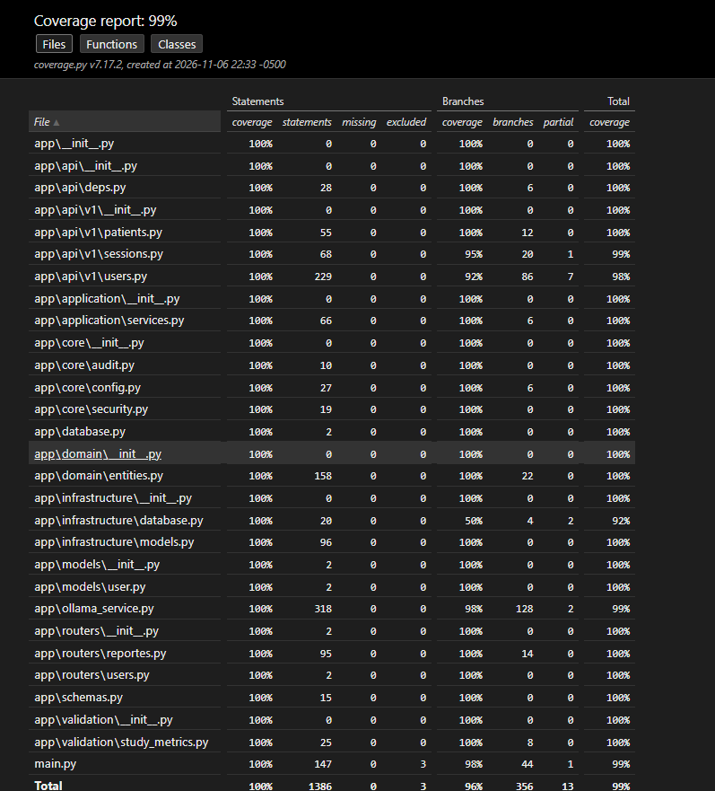
Nota. Reporte generado con coverage.py v7.17.2 el 6 de noviembre de 2026. Cobertura total del 99 % sobre 1386 sentencias.
Figura I2
Resultado de la Suite de Pruebas del Cliente Flutter
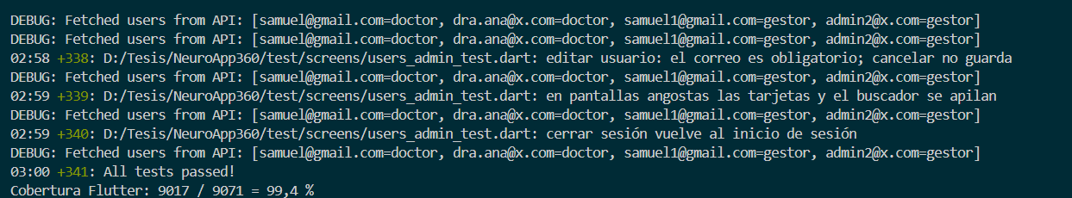
Nota. Salida de la ejecución de pruebas del cliente: 341 pruebas aprobadas y cobertura del 99,4 % (9017 de 9071 líneas).

Anexo J. Instrumentos para la Prueba Piloto y la Validación de Calidad
Para la prueba piloto se propone aplicar a los profesionales participantes la Escala de Usabilidad del Sistema (SUS; Brooke, 1996), compuesta por diez ítems con respuesta tipo Likert de 1 (totalmente en desacuerdo) a 5 (totalmente de acuerdo). El puntaje final, de 0 a 100, se obtiene restando 1 a la respuesta de los ítems impares, restando de 5 la respuesta de los ítems pares, sumando los valores y multiplicando el total por 2,5.
Tabla J1
Ítems de la Escala de Usabilidad del Sistema (SUS)
N.º | Ítem | 1 | 2 | 3 | 4 | 5
1 | Creo que me gustaría usar NeuroCheck 360 con frecuencia.
2 | Encontré la plataforma innecesariamente compleja.
3 | Pensé que la plataforma era fácil de usar.
4 | Creo que necesitaría el apoyo de un técnico para poder usar la plataforma.
5 | Encontré que las funciones de la plataforma estaban bien integradas.
6 | Pensé que había demasiada inconsistencia en la plataforma.
7 | Imagino que la mayoría de las personas aprendería a usar la plataforma muy rápidamente.
8 | Encontré la plataforma muy difícil de usar.
9 | Me sentí muy seguro(a) usando la plataforma.
10 | Necesité aprender muchas cosas antes de poder usar la plataforma.
Nota. Adaptación al español de los ítems de Brooke (1996).
Adicionalmente, se propone registrar para cada evaluación el tiempo total de aplicación y diligenciar, con apoyo de un evaluador técnico, la lista de chequeo de la Tabla J2 sobre las características de calidad seleccionadas de la norma ISO/IEC 25010 (ISO, 2023).
Tabla J2
Lista de Chequeo de Mantenibilidad y Flexibilidad
Característica | Criterio de verificación | Cumple (Sí/No) | Observaciones
Mantenibilidad – Modularidad | Un cambio en un módulo no exige modificar otros módulos.
Mantenibilidad – Reusabilidad | Los componentes visuales y el flujo de pruebas se reutilizan.
Mantenibilidad – Analizabilidad | Los errores pueden rastrearse con los registros y la auditoría.
Mantenibilidad – Modificabilidad | Se puede ajustar un umbral de interpretación sin afectar el resto del sistema.
Mantenibilidad – Capacidad de prueba | Las pruebas automatizadas se ejecutan y aprueban tras cada cambio.
Flexibilidad – Adaptabilidad | La plataforma funciona en navegador web y en dispositivo móvil.
Flexibilidad – Escalabilidad | El sistema soporta el número de usuarios concurrentes previsto en el servicio.
Flexibilidad – Instalabilidad | La plataforma puede instalarse en un nuevo equipo siguiendo el Anexo K.

Anexo K. Repositorio del Código Fuente y Guía de Ejecución
El código fuente completo de NeuroCheck 360 se encuentra en el repositorio https://github.com/fuertes155/Tesis. La Tabla K1 describe su estructura principal.
Tabla K1
Estructura del Repositorio
Carpeta o archivo | Contenido
lib/ | Aplicación Flutter: pantallas, componentes, pruebas cognitivas, servicios y estado.
backend/app/ | API FastAPI organizada en capas (api, application, domain, infrastructure, core).
backend/tests/ y backend/scripts/ | Pruebas automatizadas, suite de sistema y scripts de apoyo.
test/ | Pruebas unitarias del cliente Flutter.
web/, android/, ios/, windows/, linux/, macos/ | Configuración de cada plataforma de destino.
scripts/ | Scripts para ejecutar el backend, el cliente web y el despliegue.
Ejecución del backend
1. Crear y activar un entorno virtual de Python: python -m venv venv.
2. Instalar las dependencias: pip install -r requirements.txt.
3. Configurar el archivo .env (clave secreta, URL de la base de datos y orígenes permitidos).
4. Iniciar el servidor: python -m uvicorn main:app --host 127.0.0.1 --port 8000.
5. Consultar la documentación interactiva en http://127.0.0.1:8000/docs.
Ejecución del cliente
1. Instalar las dependencias de Flutter: flutter pub get.
2. Ejecutar la aplicación en el navegador: flutter run -d chrome.
3. Ejecutar las pruebas: flutter test (cliente) y pytest (backend).

Anexo L. Capturas de Pantalla del Prototipo
Este anexo presenta las pantallas principales de NeuroCheck 360 en funcionamiento, organizadas según el flujo de uso: selección del protocolo, gestión de pacientes y aplicación de las cuatro pruebas cognitivas. Los datos visibles corresponden a registros de prueba del sistema.
Figura L1
Selección del Protocolo de Evaluación
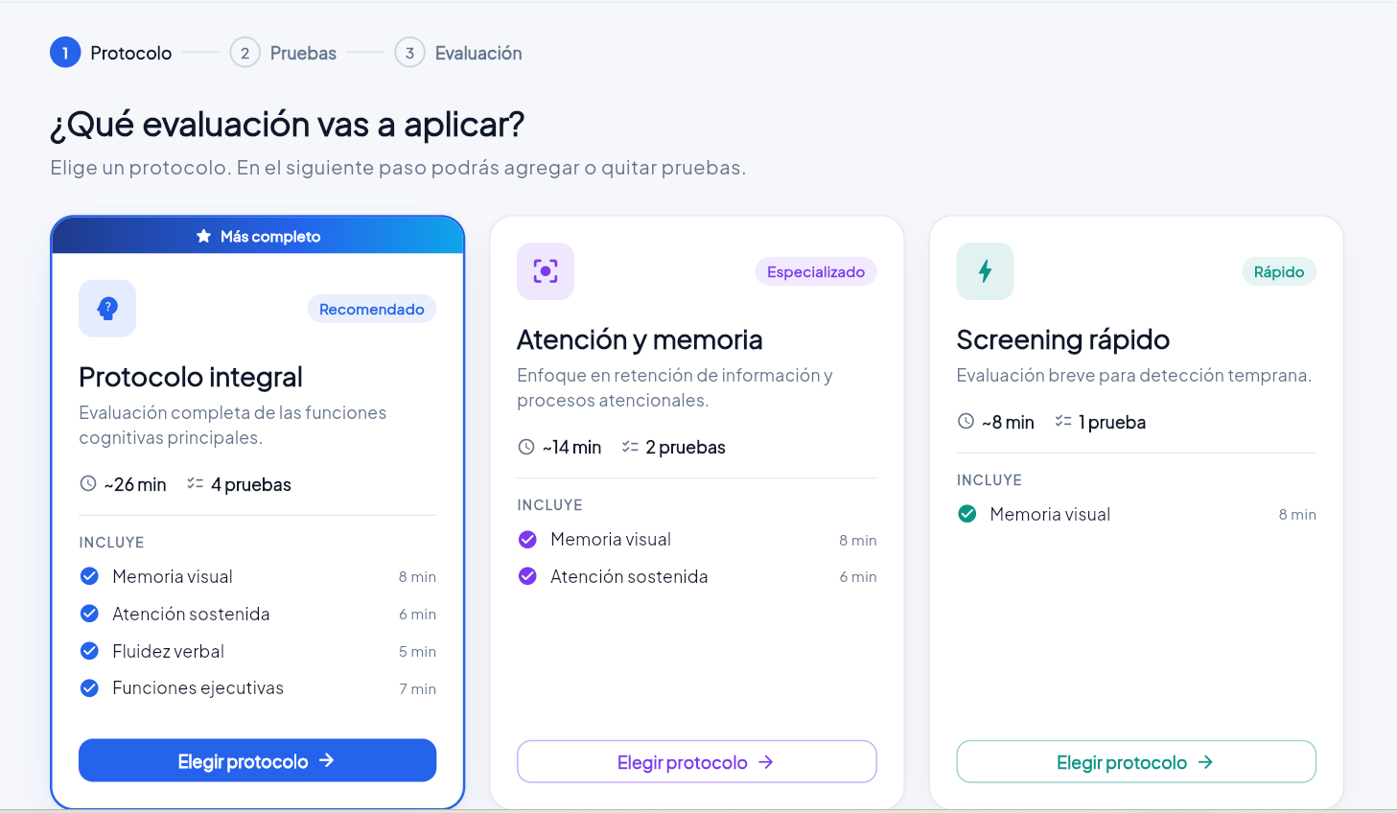
Nota. El profesional elige entre el protocolo integral, el de atención y memoria o el tamizaje rápido.
Figura L2
Directorio de Pacientes y Expediente del Paciente
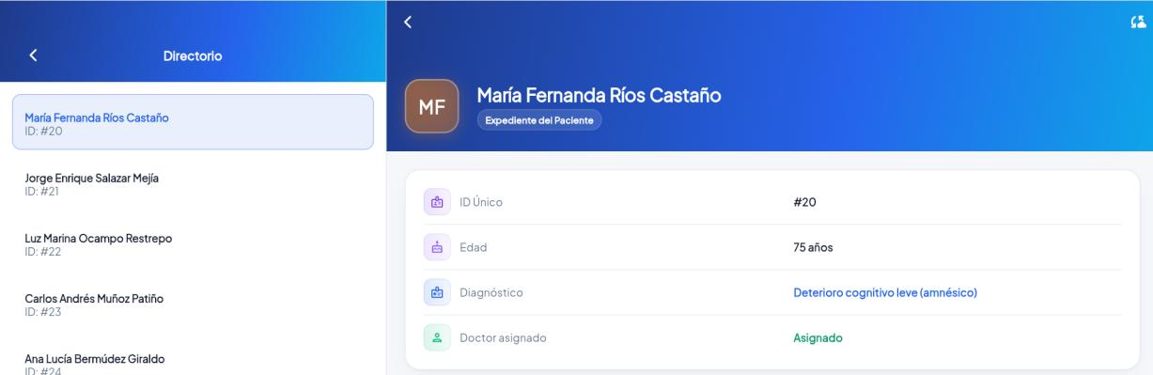
Nota. Vista del profesional con el listado de pacientes y los datos básicos del expediente.
Figura L3
Expediente del Paciente con Acciones Rápidas
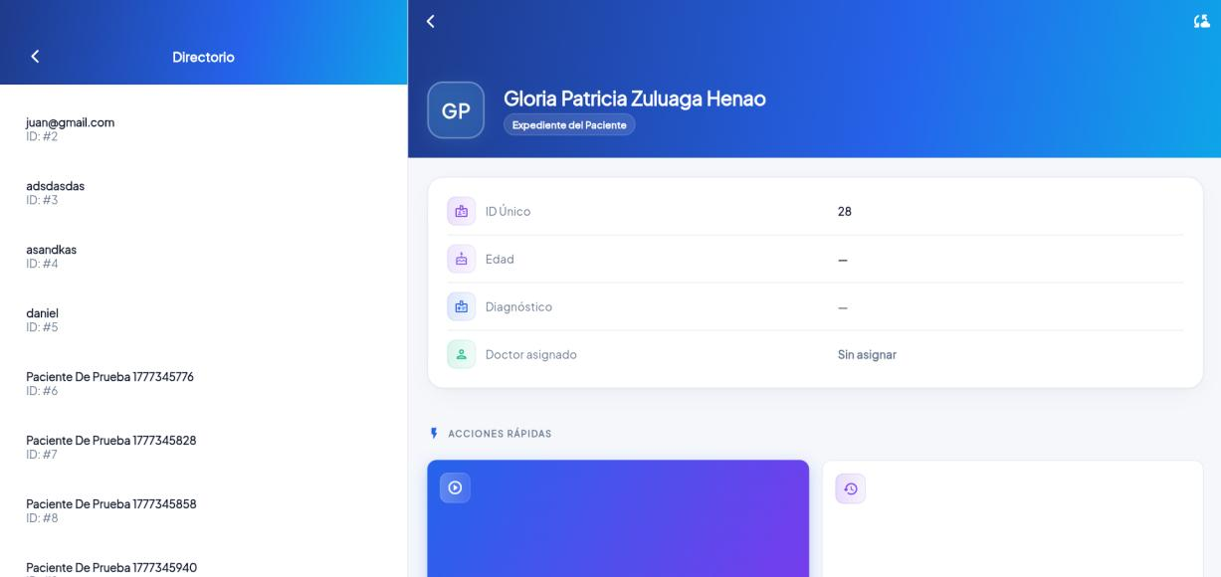
Nota. Desde el expediente se accede a las acciones de evaluación y seguimiento del paciente.
Figura L4
Instrucciones de la Prueba de Memoria Visual
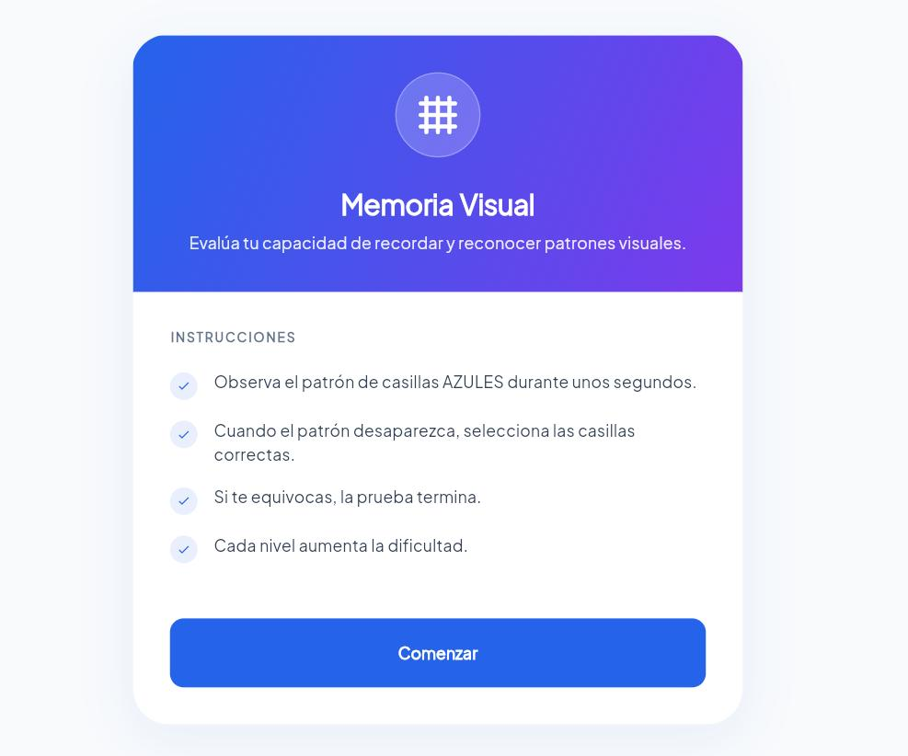

Figura L5
Prueba de Memoria Visual: Fase de Memorización
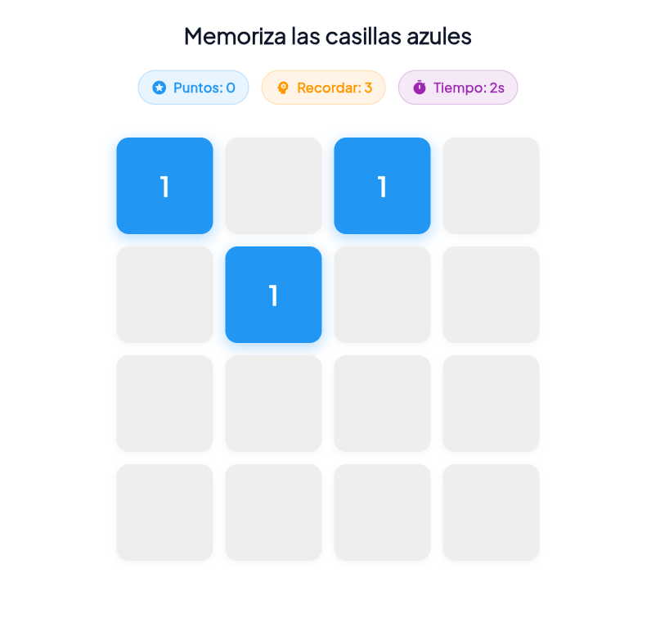
Nota. El paciente observa las casillas iluminadas durante el tiempo de exposición.
Figura L6
Prueba de Memoria Visual: Nuevo Patrón de Memorización
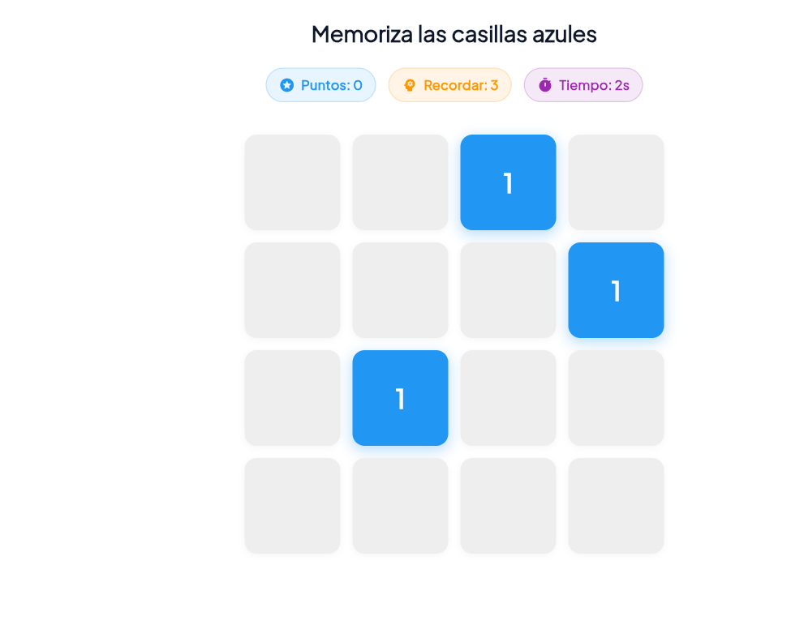
Nota. Cada ensayo presenta una distribución diferente de casillas.
Figura L7
Prueba de Memoria Visual: Fase de Selección
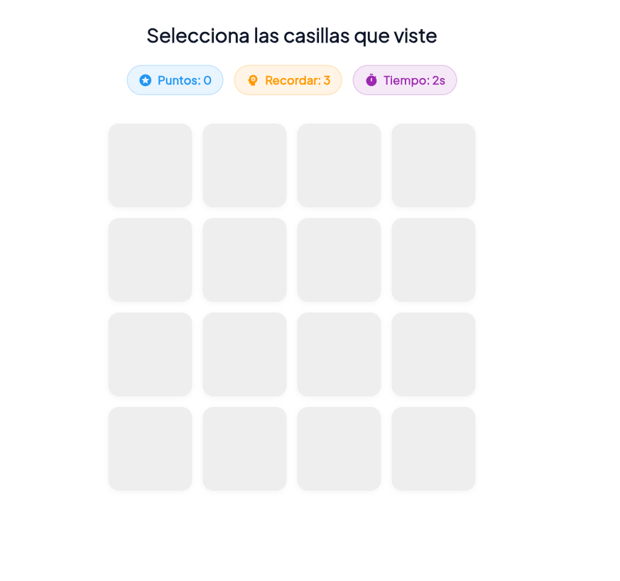
Nota. El paciente señala las casillas que recuerda.
Figura L8
Instrucciones de la Prueba de Atención Sostenida
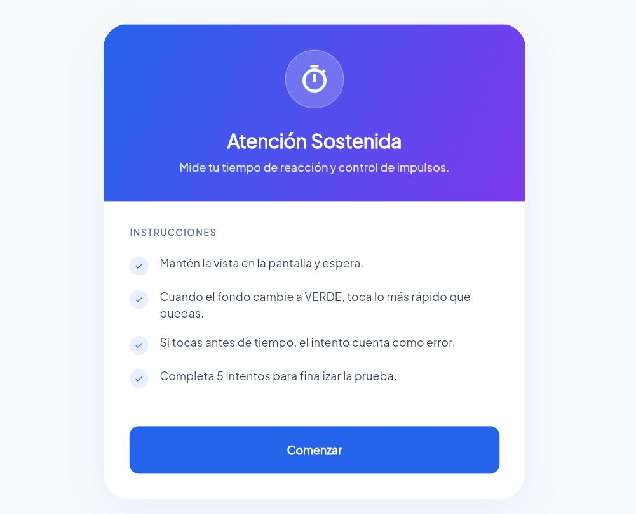

Figura L9
Prueba de Atención Sostenida: Fase de Espera

Nota. El paciente debe esperar sin tocar la pantalla hasta que el fondo cambie a verde.
Figura L10
Prueba de Atención Sostenida: Aparición del Estímulo


Figura L11
Prueba de Atención Sostenida: Registro del Tiempo de Reacción


Figura L12
Instrucciones de la Prueba de Fluidez Verbal
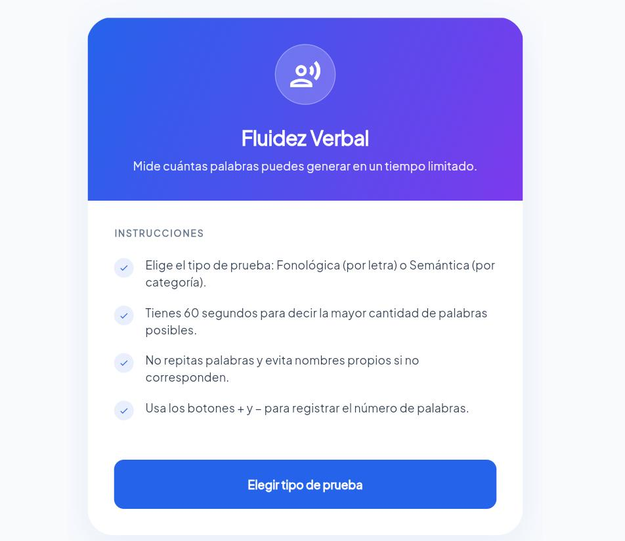

Figura L13
Prueba de Fluidez Verbal: Selección de la Modalidad
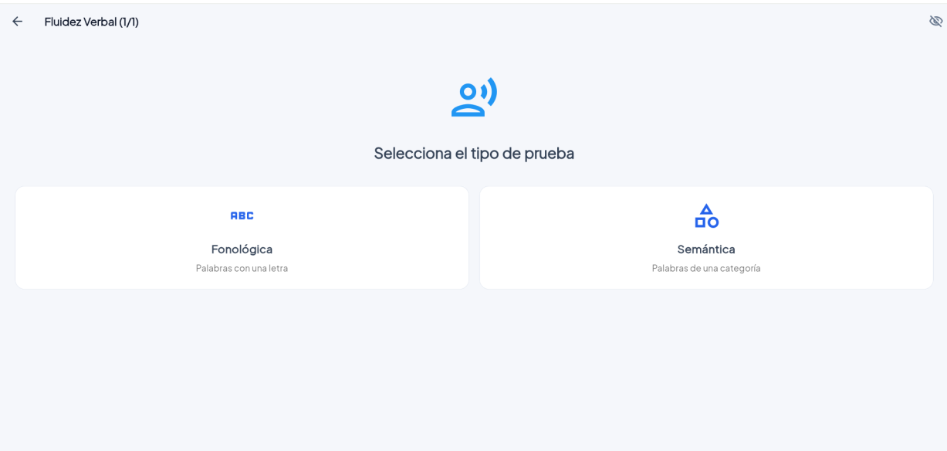
Nota. El evaluador elige la modalidad fonológica (por letra) o semántica (por categoría).
Figura L14
Prueba de Fluidez Verbal: Modalidad Semántica
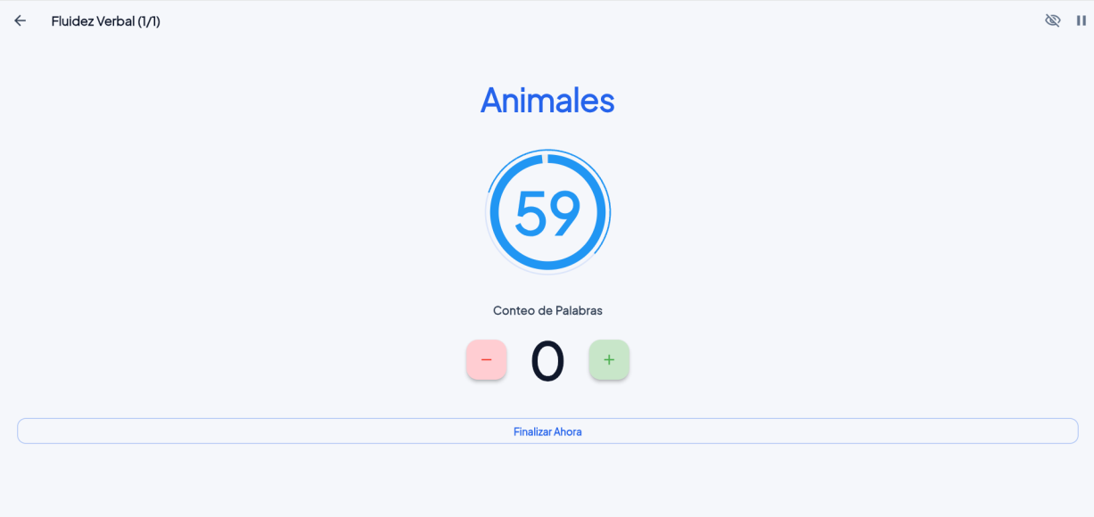
Nota. Consigna «Animales» con temporizador de 60 segundos y conteo de palabras.
Figura L15
Prueba de Fluidez Verbal: Modalidad Fonológica
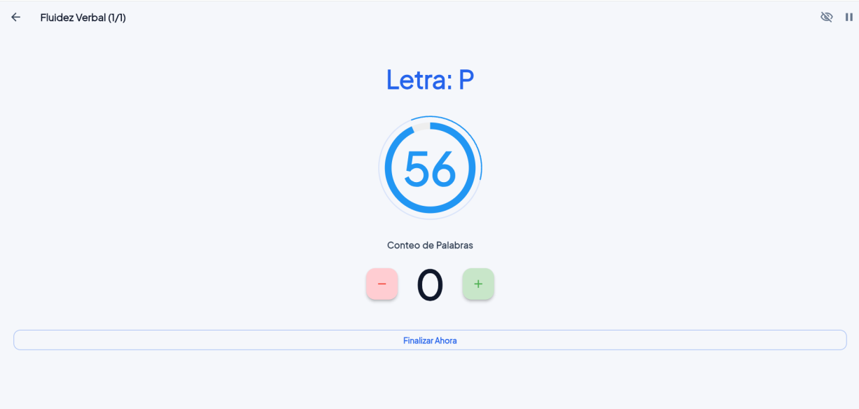
Nota. Consigna «Letra P» con temporizador de 60 segundos y conteo de palabras.
Figura L16
Instrucciones del Test Stroop
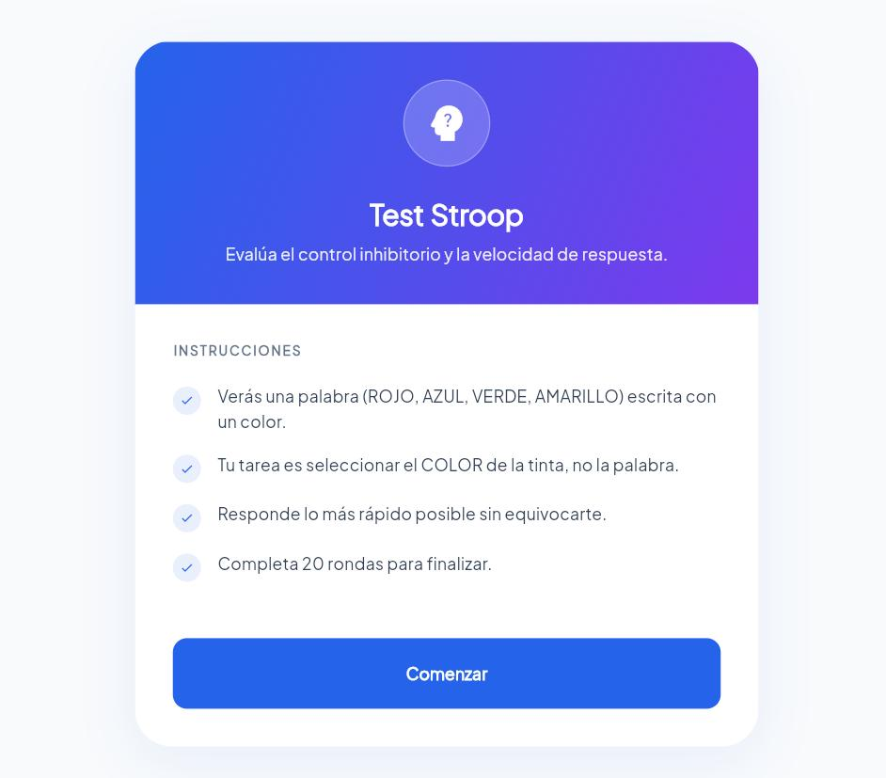

Figura L17
Test Stroop: Ensayo de Interferencia Color-Palabra
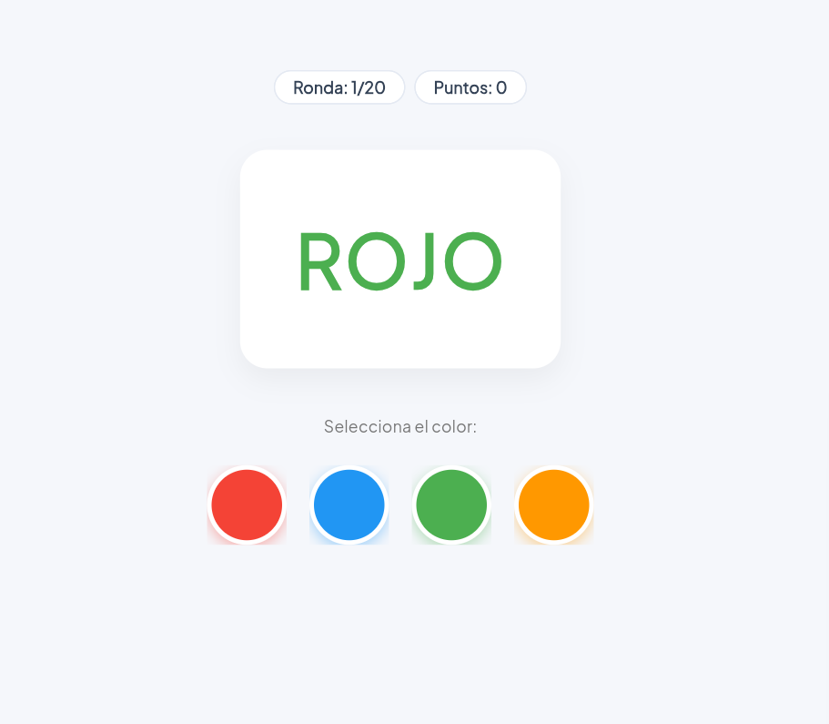
Nota. La palabra «ROJO» aparece escrita en tinta verde; el paciente debe seleccionar el color de la tinta.

